

รายงานผลการติดตามและประเมินผลแผนพัฒนาท้องถิ่น
เทศบาลเมืองพนัสนิคม
อำเภอพนัสนิคม จังหวัดชลบุรี

ประจำปีงบประมาณ พ.ศ. 2566

โดย
คณะกรรมการติดตามและประเมินผลแผนพัฒนาเทศบาลเมืองพนัสนิคม

กองยุทธศาสตร์และงบประมาณ
เทศบาลเมืองพนัสนิคม
อำเภอพนัสนิคม จังหวัดชลบุรี

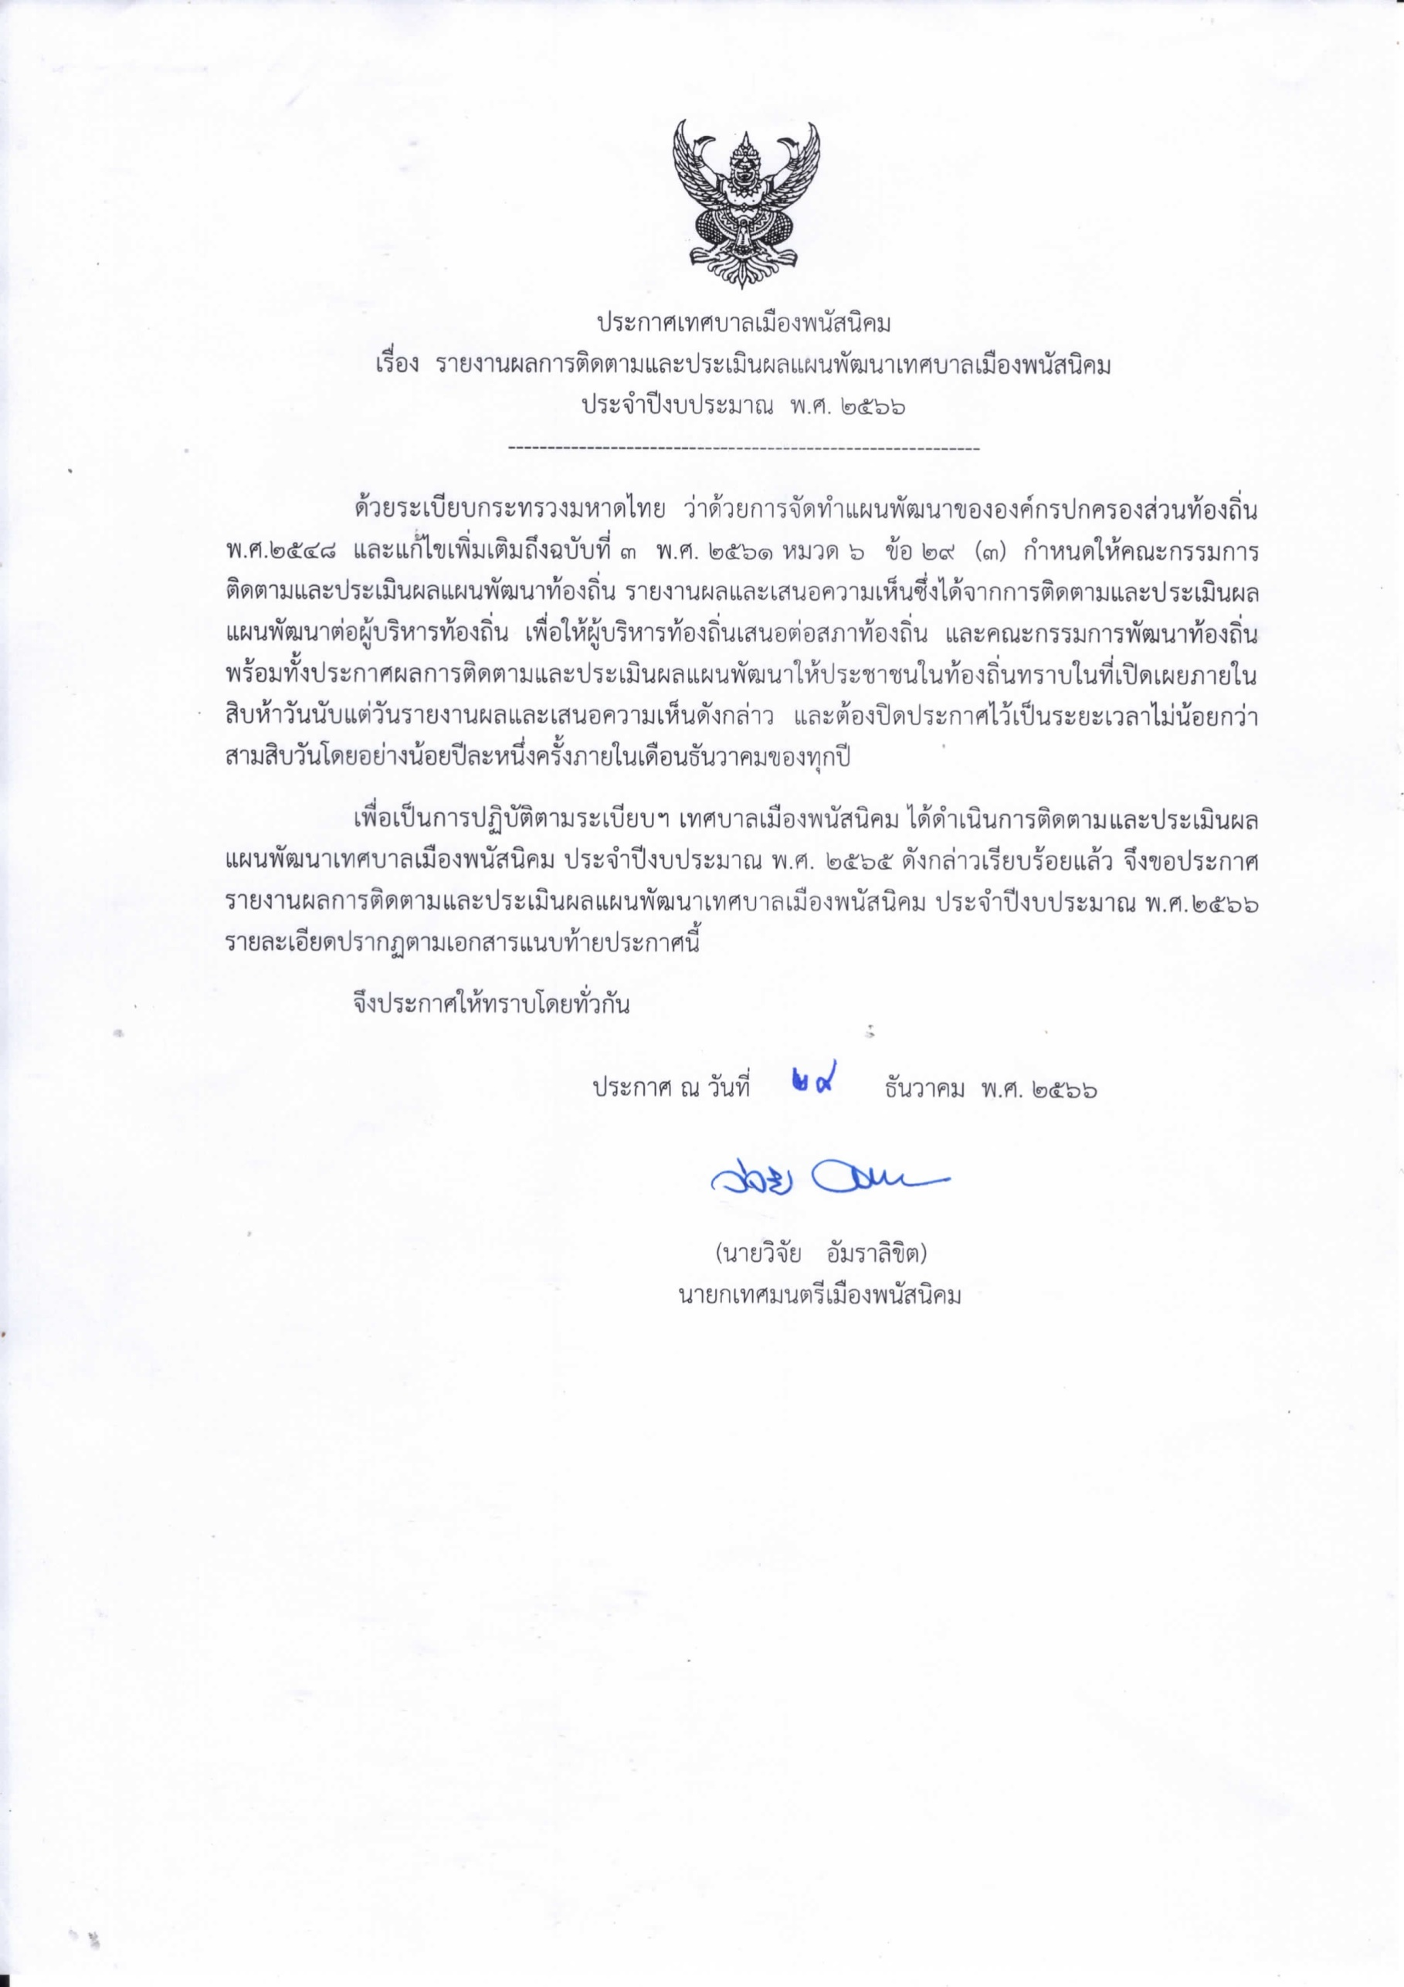
คำนำ

ด้วยระเบียบกระทรวงมหาดไทย ว่าด้วยการจัดทำแผนพัฒนาขององค์กรปกครองส่วนท้องถิ่น พ.ศ.2548 หมวด 6 ขอ 29 และระเบียบกระทรวงมหาดไทย ว่าด้วยการจัดทำแผนพัฒนาขององค์กรปกครองส่วนท้องถิ่น (ฉบับที่ 2) พ.ศ. 2559 ขอ 13 และ ขอ 14 (ฉบับที่ 3) พ.ศ.2561 ไดกำหนดให้มีการดำเนินการติดตามและประเมินผลแผนพัฒนาขององค์กรปกครองส่วนท้องถิ่น โดยคณะกรรมการติดตามและประเมินผลแผนพัฒนาท้องถิ่นมีหน้าที่ดำเนินการติดตามและประเมินผลแผนพัฒนาท้องถิ่นขององค์กรปกครองส่วนท้องถิ่น ซึ่งคณะกรรมการจะต้องดำเนินการกำหนดแนวทางวิธีการในการติดตามและประเมินผลแผนพัฒนาดำเนินการติดตามและประเมินผลแผนพัฒนารายงานผลและเสนอความเห็นซึ่งไดจากการติดตามและประเมินผลแผนพัฒนาท้องถิ่น เพื่อให้ผู้บริหารท้องถิ่นเสนอต่อสภาท้องถิ่นและคณะกรรมการพัฒนาท้องถิ่นพรอมทั้งประกาศผลการติดตามและประเมินผลแผนพัฒนาให้ประชาชนในท้องถิ่นทราบในที่เปิดเผยภายในสิบห้าวันนับแต่วันรายงานผลและเสนอความเห็นดังกล่าวและต้องปิดประกาศไว้เป็นระยะเวลาไม่น้อยกว่าสามสิบวัน

ดังนั้นเพื่อให้การติดตามและประเมินผลแผนพัฒนาท้องถิ่นของเทศบาลเมืองพนัสนิคมเป็นไปด้วยความถูกต้องและตามระเบียบดังกล่าวมีประสิทธิภาพคณะกรรมการติดตามและประเมินผลแผนพัฒนาท้องถิ่นเทศบาลเมืองพนัสนิคม จึงไดดำเนินการติดตามและประเมินผลแผนพัฒนาท้องถิ่นของเทศบาลเมืองพนัสนิคม (พ.ศ. 2566-2570) ประจำปีงบประมาณ พ.ศ. 2566 (เดือนตุลาคม พ.ศ.2565 – เดือนกันยายน พ.ศ.2566) ขึ้นเพื่อรายงานและเสนอความเห็นที่ไดจากการติดตามให้นายกเทศมนตรีเมืองพนัสนิคมคณะกรรมการติดตามและประเมินผลแผนพัฒนาท้องถิ่นเทศบาลเมืองพนัสนิคม หวังเป็นอย่างยิ่งว่ารายงานผลการติดตามฉบับนี้จะสามารถเป็นประโยชน์อย่างยิ่งในการพัฒนาเทศบาลเมืองพนัสนิคมสามารถแก้ไขปัญหาให้กับประชาชนและทำให้ประชาชนเกิดความพึงพอใจสูงสุด

คณะกรรมการติดตามและประเมินผล
แผนพัฒนาท้องถิ่นเทศบาลเมืองพนัสนิคม

สารบัญ

คำนำ

สารบัญ

ส่วนที่ 1 บทนำ 1
1.1 ความสำคัญของการติดตามและประเมินผล
1.2 วัตถุประสงค์ของการติดตามและประเมินผล
1.3 ขั้นตอนการติดตามและประเมินผล 1.4 การรายงานผล
1.5 เครื่องมือการติดตามและประเมินผล 1.6 ประโยชน์ของการติดตามและประเมินผล
ส่วนที่ 2 การติดตามและประเมินผล 8 - สรุปผลการติดตามและประเมินผล ปีงบประมาณ พ.ศ.2566

ส่วนที่ 3 ผลการวิเคราะห์การติดตามและประเมินผล 21
- ผลการพิจารณาการติดตามและประเมินผลโครงการ
เพื่อความสอดคล้องแผนพัฒนาท้องถิ่น

ส่วนที่ 4 สรุปผล ข้อสังเกตและข้อเสนอแนะ 31
- สรุปผลการพัฒนาท้องถิ่นในภาพรวม
ส่วนที่ 1 บทนำ

1.1 ความสำคัญของการติดตามและประเมินผล
การติดตาม (Monitoring) และการประเมิน (Evaluation) เป็นกระบวนการที่แตกต่างกัน มีจุดหมายไม่เหมือนกัน แต่กระบวนการทั้งสองมีความเกี่ยวข้องสัมพันธ์กัน และเมื่อนำแนวคิดและหลักการติดตามและประเมินผล (Monitoring and Evaluation) มาประสานใช้ด้วยกันอย่างเหมาะสม จะช่วยให้ผู้บริหารท้องถิ่น พนักงานเทศบาล พนักงานจ้าง สมาชิกสภาเทศบาล สามารถกำกับดูแล ทบทวน และพัฒนางาน พัฒนาท้องถิ่นตามแผนงาน โครงการได้อย่างมีประสิทธิภาพและมีประสิทธิผล

การติดตามและประเมินผลแผนพัฒนาท้องถิ่นเป็นการติดตามและประเมินผลแผนพัฒนาท้องถิ่นที่นายกเทศมนตรีเมืองพนัสนิคมประกาศใช้ประกอบด้วยการจัดทำหรือทบทวน การเพิ่มเติมการเปลี่ยนแปลงและการแก้ไขแผนพัฒนาท้องถิ่นเป็นการติดตามโครงการ กิจกรรม งานหรือครุภัณฑ์บริการสาธารณะที่นำไปจัดทำเป็นงบประมาณรายจ่ายประจำปี/เพิ่มเติม การใช้จ่ายเงินสะสม เงินอุดหนุนเฉพาะกิจหรือเงินอื่นใดที่เทศบาลเมืองพนัสนิคมใช้เพื่อการพัฒนาท้องถิ่นในการจัดทำบริการสาธารณะและกิจกรรมสาธารณะและเป็นการติดตามการใช้งบประมาณรายจ่ายตามแผนการดำเนินงานของเทศบาลเมืองพนัสนิคม ประจำปีงบประมาณ พ.ศ. 2566

การติดตามและประเมินผลแผนพัฒนาท้องถิ่นของเทศบาลเมืองพนัสนิคม จึงเป็นการติดตามผลที่ให้ความสำคัญ ดังนี้
1. ผลการปฏิบัติงานของผู้รับผิดชอบแต่ละแผนงาน โครงการเพื่อการพัฒนาเทศบาลเมืองพนัสนิคมหรือกิจกรรมต่าง ๆ ที่ดำเนินการหรือไม่ได้ดำเนินการตามแผนพัฒนาท้องถิ่นที่ได้กำหนดไว้หรือไม่ รวมทั้งงบประมาณในการดำเนินงาน
2. ผลการใช้ปัจจัยหรือทรัพยากรต่างๆ ในการพัฒนาเทศบาลเมืองพนัสนิคม ตรวจสอบดูว่าแผนงาน โครงการเพื่อการพัฒนาได้รับปัจจัยหรือทรัพยากรทั้งด้านปริมาณ และคุณภาพตามระยะเวลาที่กำหนดไว้หรือไม่อย่างไร
3. ผลการดำเนินงาน ตรวจสอบดูว่าได้ผลตรงตามเป้าหมายที่กำหนดไว้หรือไม่เพียงใด มีปัญหาอุปสรรคอะไรบ้าง ทั้งในด้านการจัดทำแผนพัฒนาท้องถิ่น การดำเนินการตามแผนงานและโครงการเพื่อการพัฒนาท้องถิ่น รวมถึงขั้นตอนต่าง ๆ ในการดำเนินการตามโครงการเพื่อการพัฒนาท้องถิ่น
4. ความสำคัญของการติดตามและประเมินแผนเป็นเครื่องมือสำคัญในการทดสอบผลการดำเนินงานตามภารกิจของเทศบาลเมืองพนัสนิคมว่าดำเนินการได้ตามเป้าหมายที่กำหนดไว้หรือไม่ ทำให้ทราบและกำหนดทิศทางการพัฒนาได้อย่างเป็นรูปธรรมและเกิดความชัดเจนที่จะทำให้ทราบถึงจุดแข็ง (strengths) จุดอ่อน (weaknesses) โอกาส (opportunities) ปัญหาหรืออุปสรรค (threats) ของแผนพัฒนาท้องถิ่น (พ.ศ.2566-2570) โครงการ กิจกรรมต่าง ๆ ซึ่งอาจเกิดจากผู้บริหารท้องถิ่น สมาชิกสภาท้องถิ่น ปลัด/รองปลัดเทศบาล ผู้บริหารระดับหัวหน้าสำนัก/ผู้อำนวยการกอง บุคลากรของเทศบาลเมืองพนัสนิคม สภาพพื้นที่และผู้มีส่วนเกี่ยวข้องฯลฯ เพื่อนำไปสู่การปรับปรุงแผนงาน โครงการพัฒนาให้เกิดความสอดคล้องกับสภาพพื้นที่สภาพแวดล้อมในสังคมภายใต้ความต้องการและความพึงพอใจของประชาชนในเขตเทศบาลเมืองพนัสนิคม

บทสรุปของความสำคัญก็คือ ในการไปสู่การวางแผนการพัฒนาในปีต่อๆ ไป เพื่อให้เกิดผลสัมฤทธิ์เชิงคุณค่าในกิจการสาธารณะมากที่สุดและเมื่อพบจุดแข็งก็ต้องเร่งรีบดำเนินการและจะต้องมีความสุขุมรอบคอบในการดำเนินการขยายโครงการงานต่างๆ ที่เป็นจุดแข็งและพึงรอโอกาสในการเสริมสร้างให้เกิดจุดแข็งนี้และเมื่อพบปัญหาและอุปสรรคก็จะต้องตั้งรับให้มั่น รอโอกาสที่จะดำเนินการและตั้งมั่นอย่างสุขุมรอบคอบพยายามลดถอยสิ่งที่เป็นปัญหาและอุปสรรคเมื่อพบจุดอ่อนต้องหยุดและถดถอยปัญหาลงให้ได้ดำเนินการปรับปรุงให้ดีขึ้นตั้งรับให้มั่นเพื่อรอโอกาสและสุดท้ายเมื่อมีโอกาสก็จะต้องใช้พันธมิตรหรือผู้มีส่วนได้เสียในเทศบาลเมืองพนัสนิคมให้เกิดประโยชน์เพื่อดำเนินการขยายแผน โครงการงานต่างๆ พร้อมการปรับปรุงและเร่งรีบดำเนินการสิ่งเหล่านี้จะถูกค้นพบเพื่อให้เกิดการพัฒนาเทศบาลเมืองพนัสนิคมโดยการติดตามและประเมินผลซึ่งส่งผลให้เกิดกระบวนการพัฒนาอย่างเข้มแข็งและมีความยั่งยืน เป็นไปตามเป้าหมายประสงค์ที่ตั้งไว้ได้อย่างดียิ่ง

1.2 วัตถุประสงค์ของการติดตามและประเมินผล
การติดตามและประเมินผลแผนพัฒนาท้องถิ่นมุ่งค้นหาแผนงาน โครงการ กิจกรรม ที่ได้ดำเนินการไปแล้วว่าสิ่งใดควรดำเนินการต่อไปตามวัตถุประสงค์ของแผนงาน โครงการ กิจกรรม หรือศึกษาระหว่างดำเนินการตามเพื่อการพัฒนาท้องถิ่นนั้นว่ามีปัญหาใดควรปรับปรุงเพื่อการบรรลุเป้าหมาย ติดตามและประเมินผลแผนงาน โครงการ กิจกรรม เพื่อการพัฒนาท้องถิ่นที่ไม่ได้ดำเนินการเป็นเพราะเหตุใด เกิดปัญหาจากเรื่องใด จึงได้กำหนดเป็นวัตถุประสงค์ได้ดังนี้
1. เพื่อเป็นเครื่องมือในการบริหารราชการท้องถิ่นของเทศบาลเมืองพนัสนิคมซึ่งจะช่วยตอบสนองภารกิจตามอำนาจหน้าที่ของหน่วยงาน รวมทั้งปรับปรุงการปฏิบัติงานให้ดีขึ้น มีประสิทธิภาพและประสิทธิผล
2. เพื่อให้ทราบความก้าวหน้าการดำเนินงานตามระยะเวลาและเป้าหมายที่กำหนดไว้ ผลการดำเนินงาน ตลอดจนปัญหา อุปสรรคในการพัฒนาท้องถิ่นตามภารกิจที่ได้กำหนดไว้
3. เพื่อเป็นข้อมูลสำหรับเร่งรัด ปรับปรุง แก้ไข ข้อบกพร่องของการดำเนินงานโครงการ การยกเลิกโครงการที่ไม่เหมาะสมหรือหมดความจำเป็น
4. เพื่อทราบถึงสถานภาพการบริหารการใช้จ่ายงบประมาณของเทศบาลเมืองพนัสนิคม
5. เพื่อสร้างความรับผิดชอบของผู้บริหารท้องถิ่น ปลัด/รองปลัด ผู้บริหารระดับสำนัก/กองทุกระดับของเทศบาลเมืองพนัสนิคมที่จะต้องผลักดันให้การดำเนินการตามแผนงาน โครงการ กิจกรรมต่าง ๆ เป็นไปอย่างมีประสิทธิภาพ บรรลุวัตถุประสงค์กับให้เกิดประโยชน์กับผู้มีส่วนได้เสีย ผู้มีส่วนเกี่ยวข้อง ประชาชนในเขตเทศบาลหรือสังคมส่วนรวมมากที่สุด
6. เพื่อติดตามและประเมินผลการดำเนินงานตามตัวชี้วัดร้อยละความสำเร็จของปฏิบัติงานตามแผนงาน/โครงการ/กิจกรรม ในปีงบประมาณ พ.ศ. 2566

1.3 ขั้นตอนการติดตามและประเมินผล
1. ระเบียบกระทรวงมหาดไทยว่าด้วยการจัดทำแผนพัฒนาของเทศบาลเมืองพนัสนิคม พ.ศ. 2548 และแก้ไขเพิ่มเติม (ฉบับที่ 3) พ.ศ. 2561 ข้อ 29 กำหนดว่า คณะกรรมการติดตามและประเมินผลแผนพัฒนาท้องถิ่น มีอำนาจหน้าที่ ดังนี้
(1) กำหนดแนวทาง วิธีการในการติดตามและประเมินผลแผนพัฒนา
(2) ดำเนินการติดตามและประเมินผลแผนพัฒนา
(3) รายงานผลและเสนอความเห็นซึ่งได้จากการติดตามและประเมินผลแผนพัฒนาต่อผู้บริหารท้องถิ่นเพื่อให้ผู้บริหารท้องถิ่นเสนอต่อสภาท้องถิ่น และคณะกรรมการพัฒนาท้องถิ่นพร้อมทั้งประกาศผลการติดตามและประเมินผลแผนพัฒนาให้ประชาชนในท้องถิ่นทราบในที่เปิดเผยภายในสิบห้าวันนับแต่วันรายงานผลและเสนอความเห็นดังกล่าวและต้องปิดประกาศไว้เป็นระยะเวลาไม่น้อยกว่าสามสิบวันโดยอย่างน้อยปีละหนึ่งครั้งภายในเดือนธันวาคมของทุกปี
(4) แต่งตั้งคณะอนุกรรมการหรือคณะทำงานเพื่อช่วยปฏิบัติงานตามที่เห็นสมควร
2. การดำเนินการติดตามและประเมินผล
คณะกรรมการติดตามและประเมินผลแผนพัฒนาท้องถิ่น มีจำนวน 11 คน ประกอบด้วย
1. สมาชิกสภาท้องถิ่นที่สภาท้องถิ่นคัดเลือก จำนวน 3 คน
2. ผู้แทนประชาคมท้องถิ่นที่ประชาคมท้องถิ่นคัดเลือก จำนวน 2 คน
3. ผู้แทนหน่วยงานที่เกี่ยวข้องที่ผู้บริหารท้องถิ่นคัดเลือก จำนวน 2 คน
4. หัวหน้าส่วนการบริหารที่คัดเลือกกันเอง จำนวน 2 คน
5. ผู้ทรงคุณวุฒิที่ผู้บริหารท้องถิ่นคัดเลือก จำนวน 2 คน
คณะกรรมการติดตามและประเมินผลแผนพัฒนาท้องถิ่นของเทศบาลเมืองพนัสนิคม ต้องดำเนินการให้การติดตามและประเมินผลแผนพัฒนาท้องถิ่นบรรลุวัตถุประสงค์ตามแผนพัฒนาท้องถิ่น ดังนี้
1. ประชุมเพื่อกำหนดกรอบแนวทาง และวิธีการติดตามและประเมินผลแผนพัฒนาท้องถิ่นโดยการกำหนดกรอบ แนวทาง วิธีการ และห้วงเวลาให้เหมาะสมกับเทศบาลเมืองพนัสนิคม
2. ดำเนินการติดตามและประเมินพัฒนาท้องถิ่นตามกรอบแนวทาง วิธีการ และห้วงเวลาที่กำหนด โดยสามารถติดตามและประเมินผลได้ตลอดระยะเวลา
3. รายงานผลและเสนอความเห็นซึ่งได้จากการติดตามและประเมินผลแผนพัฒนาท้องถิ่น ต่อผู้บริหารท้องถิ่นเพื่อดำเนินการต่อไป
3. การกำหนดแนวทางและวิธีการ
คณะกรรมการติดตามและประเมินผลแผนพัฒนาท้องถิ่นของเทศบาลเมืองพนัสนิคมได้กำหนดการแบ่งขั้นตอนเพื่อเป็นการกำหนดแนวทางและวิธีการสำหรับการติดตามและประเมินผลแผนพัฒนาของเทศบาลเมืองพนัสนิคม ดังนี้
1. การกำหนดวัตถุประสงค์และขอบเขตการติดตามและประเมินผล การติดตามยุทธศาสตร์และโครงการเพื่อการพัฒนาท้องถิ่น จะเริ่มดำเนินการศึกษาและรวบรวมข้อมูลของโครงการที่จะติดตามว่ามีวัตถุประสงค์หลักอะไร มีการกำหนดการติดตามและประเมินผลไว้หรือไม่ (ซึ่งดูได้จากการกำหนดตัวชี้วัด : KPI ในแผนพัฒนาท้องถิ่นของเทศบาลเมืองพนัสนิคม) ถ้ากำหนดไว้แล้วมีความชัดเจนเพียงใด ใครเป็นผู้รับผิดชอบ ใครเป็นผู้ใช้ผลการติดตาม เป็นต้น จากนั้นศึกษาว่าผู้ใช้ผลการนำผลไปใช้ประโยชน์อย่างไร เมื่อใด ข้อมูลหลักๆ ที่ต้องการคืออะไร ต้องการให้รายงานผลอย่างไร มีข้อเสนอแนะในการติดตามผลอย่างไร ซึ่งการศึกษาดังกล่าว อาจใช้วิธีสัมภาษณ์ แบบสอบถาม และ/หรือสังเกตแล้วนำผลที่ได้มากำหนดเป็นวัตถุประสงค์และขอบเขตในการติดตาม
2. วางแผนติดตามและประเมินผล จะนำวัตถุประสงค์และขอบเขตในการติดตามงานมาวิเคราะห์ แล้วเขียนรายละเอียด ซึ่งประกอบด้วยประเด็นหลักๆ คือ วัตถุประสงค์การติดตามแหล่งข้อมูล เวลาที่เก็บข้อมูล วิธีการเก็บรวบรวมข้อมูล และวิธีการวิเคราะห์ข้อมูล จากนั้นสร้างเครื่องมือซึ่งส่วนใหญ่จะเป็นแบบสัมภาษณ์หรือแบบสอบถาม กำหนดการทดลอง และปรับปรุงเครื่องมือ
3. ดำเนินการหรือปฏิบัติตามแผนพัฒนาท้องถิ่น เป็นการดำเนินการตามวัตถุประสงค์และขั้นตอนที่ได้กำหนดไว้ ซึ่งสิ่งสำคัญที่ต้องการในชั้นนี้ คือ ข้อมูลจากแหล่งต่าง ๆ ดังนั้น แม้จะวางแผนพัฒนาท้องถิ่นไว้ดีและได้ข้อมูลที่มีคุณภาพเพียงใดก็ตาม แต่ถ้าในเชิงปริมาณได้น้อยก็ต้องติดตามเพิ่มจนกว่าจะได้ครบขั้นต่ำตามที่กำหนดไว้ตามแผนพัฒนาท้องถิ่น
4. การวิเคราะห์ข้อมูล เป็นการวิเคราะห์ตามวัตถุประสงค์ของการติดตามที่กำหนดไว้แต่ละโครงการตามตัวชี้วัดที่กำหนดไว้ โดยอาจใช้วิธีการทางสถิติพื้นฐาน เช่น การแจงนับ ค่าร้อยละ ค่าเฉลี่ย ค่าเบี่ยงเบนมาตรฐาน จำนวน เป็นต้น หรืออาจใช้การวิเคราะห์แบบ Matrix การพรรณนาเปรียบเทียบ การเขียน Flow Chart การแสดงแผนภูมิแกนท์ (Gantt Chart) หรืออาจใช้หลาย ๆ วิธีประกอบกันตามความเหมาะสมของพื้นที่
5. รายงานตามแบบแผนพัฒนาท้องถิ่นเป็นการรายงานให้ผู้เกี่ยวข้องทราบโดยรายงานตามแบบที่กำหนดไว้ตามแผนพัฒนาท้องถิ่น ทั้งนี้ การรายงานผลการติดตามแผนงาน โครงการหนึ่ง ๆ อาจมีหลายลักษณะก็ได้ตามความเหมาะสมของเทศบาลเมืองพนัสนิคมในการรายงานผลการติดตามโครงการอาจเขียนเป็นรายงานเชิงเทคนิคซึ่งประกอบด้วยก็ได้ ความเป็นมาของโครงการที่จะติดตามโดยสรุปวัตถุประสงค์และประโยชน์ที่คาดว่าจะได้รับจากการติดตาม
6. รายงานผล คณะกรรมการติดตามและประเมินผลแผนพัฒนาท้องถิ่น รายงานผลและเสนอความเห็นซึ่งได้จากการติดตามและประเมินผลแผนพัฒนาของเทศบาลเมืองพนัสนิคมต่อผู้บริหารท้องถิ่นเพื่อให้ผู้บริหารท้องถิ่นเสนอต่อสภาท้องถิ่นและคณะกรรมการพัฒนาท้องถิ่นของเทศบาลเมืองพนัสนิคมโดยอย่างน้อยปีละหนึ่งครั้งภายในเดือนธันวาคมของทุกปี
7. การวินิจฉัยสั่งการ การนำเสนอเพื่อให้เกิดการเปลี่ยนแปลง ปรับปรุง แก้ไขที่ดี หลังจากคณะกรรมการติดตามและประเมินผลแผนพัฒนาของเทศบาลเมืองพนัสนิคมหรือผู้เกี่ยวข้องหรือผู้มีอำนาจในสำนัก กอง ฝ่ายต่างๆ ได้รับรายงานสรุปแล้วจะวินิจฉัย/สั่งการ เพื่อแก้ไขปัญหาที่ได้จากรายงานสรุป ซึ่งอาจกระทำโดยตรงหรือเสนอรายงานตามสายบังคับบัญชาก็ได้ตามความเหมาะสมต่อผู้บริหารท้องถิ่น

1.4 การรายงานผล
คณะกรรมการติดตามและประเมินผลแผนพัฒนาของเทศบาลเมืองพนัสนิคมมีอำนาจหน้าที่ในการรายงานผลและเสนอความเห็นซึ่งได้จากการติดตามและประเมินผลแผนพัฒนาต่อผู้บริหารท้องถิ่น เพื่อให้ผู้บริหารท้องถิ่นเสนอต่อสภาท้องถิ่นและคณะกรรมการพัฒนาของเทศบาลเมืองพนัสนิคม โดยอย่างน้อยปีละหนึ่งครั้งภายในเดือนธันวาคมของทุกปี

ขั้นตอนการรายงานผล

ประกาศผลการติดตามภายในเดือนธันวาคม
ผู้บริหารท้องถิ่น
คณะกรรมการติดตามและประเมินผล
รายงานผล
เสนอ

เสนอ

สภาท้องถิ่น

ผู้บริหารท้องถิ่น

คณะกรรมการพัฒนาท้องถิ่น

เสนอ
เสนอ

ตั้งข้อสังเกต/รับทราบ/เสนอความเห็น

ตั้งข้อสังเกต/รับทราบ/เสนอความเห็น

ประกาศผลการติดตามและประเมินผลแผนพัฒนาให้ประชาชนทราบในที่เปิดเผยภายในสิบห้าวัน นับแต่วันรายงานผลและเสนอความเห็นดังกล่าวและต้องปิดประกาศไว้เป็นระยะเวลาไม่น้อยกว่าสามสิบวัน

1.5 เครื่องมือการติดตามและประเมินผล
เครื่องมือการติดตามและประเมินผลแผนพัฒนาท้องถิ่น (Monitoring and evaluation tools for local development plans) เป็นสิ่งของ วัสดุ อุปกรณ์ หรือเทคนิควิธีการที่คณะกรรมการติดตามและประเมินผลแผนพัฒนาเทศบาลเมืองพนัสนิคมใช้ในการเก็บข้อมูลการติดตามผลรวมทั้งโดยการพิจารณาเลือกใช้เครื่องมือและเทคนิควิธีการที่คณะกรรมการติดตามและประเมินผลแผนพัฒนาท้องถิ่นได้คิดสร้างไว้เพื่อใช้ในการติดตามและประเมินผล เช่น แบบสอบถามวัดทัศนคติ มาตราส่วนประมาณค่า และวิธีการ เป็นต้น และหรือโดยการสร้างเครื่องการติดตามและประเมินผลแผนพัฒนาท้องถิ่นได้แก่ แบบสอบถาม (Questionnaires) แบบสัมภาษณ์ (Interview) และแบบสังเกตการณ์ (Observation) เป็นต้น โดยอาศัยสภาพพื้นที่ทั่วไป อำนาจหน้าที่ภารกิจของเทศบาลเมืองพนัสนิคมรวมถึงผู้มีส่วนได้เสียในท้องถิ่นรวมทั้งเกณฑ์มาตรฐานแบบต่างๆ ที่ได้กำหนดขึ้นหรือการนำไปทดลองใช้เพื่อปรับปรุงแก้ไขแล้ว จึงนำเครื่องมือการติดตามและประเมินผลแผนพัฒนาท้องถิ่นไปใช้ในการปฏิบัติงานจริงหรือภาคสนาม ดำเนินการสำรวจและเก็บข้อมูล วิเคราะห์ข้อมูล สรุปข้อมูลที่เป็นจริงต่อไป

1. กรอบและแนวทางในการติดตามและประเมินผล
คณะกรรมการติดตามและประเมินผลแผนพัฒนาท้องถิ่นของเทศบาลเมืองพนัสนิคมกำหนดกรอบและแนวทางในการติดตามและประเมินผล ดังนี้
(1) กำหนดกรอบเวลา (Time & Time Frame) โดยกำหนดกรอบระยะเวลา ดังนี้
1.1) ประชุมคณะกรรมการติดตามและประเมินผลแผนพัฒนาท้องถิ่นของเทศบาลเมืองพนัสนิคม ในช่วงเดือนพฤศจิกายน - เดือนธันวาคมเพื่อดำเนินการติดตามและประเมินผลแผนประจำปีงบประมาณ พ.ศ.2566 และกำหนดแนวทางในการติดตามและประเมินผลของปีงบประมาณต่อไป
1.2) สรุปผลการติดตามและประเมินผล พร้อมข้อเสนอแนะจากการติดตาม
1.3) รายงานผลและเสนอความเห็นซึ่งได้จากการติดตามและประเมินผลแผนพัฒนาต่อผู้บริหารท้องถิ่นภายในเดือนธันวาคมของทุกปี เพื่อให้ผู้บริหารท้องถิ่นเสนอสภาท้องถิ่น/คณะกรรมการพัฒนาท้องถิ่นภายในระยะเวลาที่กำหนด
(2) พิจารณาความสอดคล้องของยุทธศาสตร์ แผนงาน โครงการ (หรือผลผลิต) ที่ได้กำหนดขึ้นมีความสอดคล้องและนำไปกำหนดเป็นวิสัยทัศน์ของเทศบาลเมืองพนัสนิคม
(3) กำหนดทรัพยากรสำหรับการดำเนินการติดตามและประเมินผลประกอบด้วยคน เงิน วัสดุ อุปกรณ์ เครื่องมือในการปฏิบัติงานตามศักยภาพโดยนำเครื่องมือที่มีอยู่จริงในเทศบาลเมืองพนัสนิคมมาปฏิบัติงาน
(4) พิจารณากรอบของความก้าวหน้าแผนงาน โครงการ กิจกรรมต่าง ๆ วัดจากรายการในรอบปีงบประมาณ และโครงการที่ต่อเนื่องจากปีงบประมาณที่ผ่านมา
(5) วัดประสิทธิภาพ จากการติดตามและประเมินผลความสัมพันธ์กันระหว่างผลผลิตหรือผลที่ได้รับจริงกับทรัพยากรที่ถูกใช้ไปในการพัฒนาท้องถิ่นของเทศบาลเมืองพนัสนิคมซึ่งสามารถวัดได้ในเชิงปริมาณ ขนาด ความจุ พื้นที่ จำนวน ระยะเวลา เป็นต้น
(6) วัดประสิทธิผลจากประสิทธิภาพทำให้เกิดผลลัพธ์และผลผลิต (Outcome and Output) ซึ่งสามารถวัดได้ในเชิงปริมาณและเชิงคุณภาพหรือวัดได้เฉพาะเชิงคุณภาพ ซึ่งวัดเป็นความพึงพอใจหรือสิ่งที่ประชาชนชื่นชอบหรือการมีความสุข เป็นต้น
วิเคราะห์สภาพแวดล้อมของเทศบาลเมืองพนัสนิคมทั้งในระดับหมู่บ้านและระดับตำบล และอาจรวมถึงอำเภอ และจังหวัดด้วย เพราะว่ามีความสัมพันธ์และปฏิสัมพันธ์ในเชิงการพัฒนาท้องถิ่นแบบองค์รวมของจังหวัดเดียวกัน

2. ระเบียบ วิธีในการติดตามและประเมินผล
คณะกรรมการติดตามและประเมินผลแผนพัฒนาท้องถิ่นของเทศบาลเมืองพนัสนิคมกำหนดแนวทาง วิธีในการติดตามและประเมินผล ดังนี้
(1) แนวทางในการติดตามและประเมินผลแผนพัฒนา มีองค์ประกอบใหญ่ๆ ที่สำคัญ 3 ประการ คือ
1.1) ผู้ติดตามและประเมินผล
1.2) เครื่องมือ
1.3) กรรมวิธี หรือวิธีการต่าง ๆ
(2) วิธีในการติดตามและประเมินผลแผนพัฒนา
1) การออกแบบการติดตามและประเมินผล การออกแบบเพื่อการติดตามและประเมินผลแผนพัฒนามีเป้าหมายเพื่อมุ่งตอบปัญหาการติดตามและประเมินผลได้อย่างตรงประเด็น อธิบายหรือควบคุมความผันแปรของโครงการเพื่อการพัฒนาท้องถิ่นที่จะเกิดขึ้นได้
2) การสำรวจ (survey) เป็นการรวบรวมข้อมูลจากบันทึกหรือทะเบียนที่ผู้รับผิดชอบโครงการจัดทำไว้แล้ว หรืออาจเป็นข้อมูล ภาพถ่าย แบบสอบถามความพึงพอใจ ที่คณะกรรมการติดตามและประเมินผลต้องจดบันทึก (record) สังเกต(observe) หรือวัด (measurement) โดยคณะกรรมการติดตามและประเมินผลจะดำเนินการในพื้นที่จากผู้มีส่วนเกี่ยวข้อง เจ้าหน้าที่ บุคลากรของเทศบาลเมืองพนัสนิคม เป็นข้อมูลที่มีอยู่ตามธรรมชาติ ความต้องการซึ่งศึกษาได้โดยวิธีการสังเกตและสามารถวัดได้
คณะกรรมการติดตามและประเมินผลแผนพัฒนาเทศบาลเมืองพนัสนิคม ได้กำหนดแนวทางและวิธีการติดตามและประเมินผลแผนพัฒนาเทศบาลเมืองพนัสนิคม ดังนี้
1. กำหนดเกณฑ์การประเมินโครงการที่ดำเนินการตามแผนพัฒนาท้องถิ่น ดังนี้ 1.1 ระดับ 0 - 49% อยู่ในเกณฑ์ ปรับปรุง
1.2 ระดับ 50 - 70% อยู่ในเกณฑ์ พอใช้
1.3 ระดับ 71 - 80% อยู่ในเกณฑ์ ดี
1.4 ระดับ 81 - 100% อยู่ในเกณฑ์ ดีมาก
2. ให้คณะกรรมการชุมชนมีส่วนร่วมในการสำรวจความพึงพอใจ
3. กำหนดการติดตามและประเมินผลปีละ 1 ครั้ง ภายในเดือนธันวาคมของทุกปี
(3) กำหนดเครื่องมือที่ใช้ในการติดตามและประเมินผล
คณะกรรมการติดตามและประเมินผลแผนพัฒนาท้องถิ่นของเทศบาลเมืองพนัสนิคมกำหนดเครื่องมือที่ใช้ในการติดตามและประเมินผล ดังนี้
1) การทดสอบและการวัด (Tests & Measurements) วิธีการนี้จะทำการทดสอบและวัดผลเพื่อดูระดับการเปลี่ยนแปลง ซึ่งรวมถึงแบบทดสอบต่าง ๆ การประเมินการปฏิบัติงานและแนวทางการวัดจะใช้เครื่องมือใดในการทดสอบและการวัดนั้นเป็นไปตามความเหมาะสมของโครงการพัฒนาท้องถิ่น ดังนี้
(1) แบบประเมินผลการดำเนินการจัดทำแผนยุทธศาสตร์การพัฒนาขององค์กรปกครอง ส่วนท้องถิ่น
(2) แบบประเมินผลการดำเนินงานตามแผนยุทธศาสตร์
(3) แบบติดตามและประเมินผลยุทธศาสตร์เพื่อความสอดคล้องของแผนพัฒนาท้องถิ่น
(4) แบบติดตามและประเมินผลโครงการเพื่อความสอดคล้องของแผนพัฒนาท้องถิ่น (5) แบบประเมินความพึงพอใจต่อผลการดำเนินงานขององค์กรปกครองส่วนท้องถิ่น ประจำปี พ.ศ. 2566
2) การสัมภาษณ์ (Interviews) อาจเป็นการสัมภาษณ์เดี่ยวหรือกลุ่มก็ได้ การสัมภาษณ์เป็นการยืนยันว่าผู้มีส่วนเกี่ยวข้อง ผู้ได้รับผลกระทบมีความเกี่ยวข้องและได้รับผลกระทบในระดับใด โดยทั่วไปการสัมภาษณ์ถูกแบ่งออกเป็น 2 ประเภท คือ การสัมภาษณ์แบบเป็นทางการหรือกึ่งทางการ (formal or semi-formal interview) ซึ่งใช้แบบสัมภาษณ์แบบมีโครงสร้าง (structure interviews) ดำเนินการสัมภาษณ์ และการสัมภาษณ์แบบไม่เป็นทางการ (informal interview) ซึ่งคล้าย ๆ กับการพูดสนทนาอย่างไม่มีพิธีรีตองไม่เคร่งครัดในขั้นตอน
3) การสังเกต (Observations) คณะกรรมการติดตามและประเมินผลแผนพัฒนาเทศบาลเมือง พนัสนิคมใช้การสังเกตเพื่อเฝ้าดูว่ากำลังเกิดอะไรขึ้นกับการพัฒนาท้องถิ่นของเทศบาลเมืองพนัสนิคมมีการบันทึกการสังเกต แนวทางในการสังเกต และกำหนดการดำเนินการสังเกต
(1) การสังเกตแบบมีส่วนร่วม (Participant observation) เป็นวิธีการสังเกตที่คณะกรรมการติดตามและประเมินผลเข้าไปใช้ชีวิตร่วมกับประชาชาชนในหมู่บ้านหรือตัวบุคคล ชุมชน มีกิจกรรมร่วมกัน
(2) การสังเกตแบบไม่มีส่วนร่วม (Non-participant observation) หรือการสังเกตโดยตรง (Direct observation) เป็นการสังเกต บันทึกลักษณะทางกายภาพ โครงสร้าง และความสัมพันธ์ของผู้มีส่วนได้เสียในเทศบาลเมืองพนัสนิคม
4) การสำรวจ (surveys) ในที่นี่หมายถึง การสำรวจเพื่อประเมินความคิดเห็นการรับรู้ ทัศนคติ ความพึงพอใจ ความจำเป็น ความต้องการของประชาชนในเทศบาลเมืองพนัสนิคม คณะกรรมการติดตามและประเมินผลแผนพัฒนาเทศบาลเมืองพนัสนิคม จะมีการบันทึกการสำรวจ และทิศทางการสำรวจไว้เป็นหลักฐาน
5) เอกสาร (Documents) การติดตามและประเมินผลยุทธศาสตร์และโครงการมีความจำเป็นอย่างยิ่งที่จะต้องใช้เอกสาร ซึ่งเป็นเอกสารที่เกี่ยวข้องกับยุทธศาสตร์การพัฒนา ปัญหาความต้องการของประชาชนในท้องถิ่น สาเหตุของปัญหา แนวทางการแก้ไขปัญหาหรือแนวทางการพัฒนา ตลอดจนเป้าประสงค์ ค่าเป้าหมาย กลยุทธ์ แผนงาน ผลผลิตหรือโครงการ วิสัยทัศน์ของเทศบาล
1.6 ประโยชน์ของการติดตามและประเมินผล
การติดตามและประเมินผลมีประโยชนที่สำคัญคือ การนำไปใช้แก้ไขปัญหาต่าง ๆ ระหว่างดำเนินโครงการ รองลงมาคือนำไปใช้สำหรับวางแผนการจัดทำแผนพัฒนาท้องถิ่นในอนาคต ประโยชน์ต่าง ๆ แยกเป็นหัวข้อดังนี้
1. ได้ทราบถึงสถานภาพและสถานการณ์ต่าง ๆ ของการจัดทำแผนพัฒนาท้องถิ่นและการดำเนินการตามโครงการ กิจกรรม งานต่างๆ ครุภัณฑ์ที่จัดทำบริการสาธารณะและจัดทำกิจกรรมสาธารณะซึ่งจะทำให้วิธีการปฏิบัติดำเนินการเป็นไปในแนวทางเดียวกัน
2. ได้ทราบถึงข้อดี ข้อเสีย ข้อบกพร่องต่าง ๆ ตลอดจนปัจจัยที่ทำให้แผนพัฒนาท้องถิ่นและการดำเนินการตามโครงการพัฒนาท้องถิ่นมีปัญหาและไม่มีปัญหาให้สามารถแก้ไขได้ตรงเป้าหมายอย่างทันท่วงที ทั้งในปัจจุบันและอนาคต
3. ช่วยให้การใช้ทรัพยากรต่าง ๆ เกิดความประหยัด คุ้มค่าไม่เสียประโยชน์ ประหยัดเวลา งบประมาณ และทรัพยากรในการดำเนินโครงการพัฒนาท้องถิ่น
4. สามารถเก็บรวบรวม วิเคราะห์ข้อมูลต่าง ๆ ที่เกี่ยวกับรายละเอียด ความต้องการ สภาพปัญหาต่าง ๆ ที่จะนำไปจัดทำเป็นโครงการเพื่อพัฒนาท้องถิ่น ทำให้ได้รับความเชื่อถือและการยอมรับจากประชาชน ผู้มีส่วนได้เสีย หน่วยงานราชการ รัฐวิสาหกิจ องค์กรต่าง ๆ
5. กระตุ้นให้ผู้ปฏิบัติงานและผู้เกี่ยวข้องกับการพัฒนาท้องถิ่น การจัดทำโครงการและรับผิดชอบโครงการ มีความสำนึกต่อหน้าที่ความรับผิดชอบ และกระตือรือร้นในการแก้ไข ตลอดจนปรับปรุงรายละเอียด เนื้อหา ข้อมูลให้เป็นปัจจุบันเสมอ
6. ทำให้ภารกิจต่าง ๆ ของบุคลากรในเทศบาลเมืองพนัสนิคมแต่ละคน แต่ละสำนัก/กอง/ฝ่ายต่าง ๆ มีความสอดคล้องกัน ประสานการทำงานให้เป็นองค์รวมของหน่วยงาน ทำให้เป้าหมายของเทศบาลเมืองพนัสนิคม เกิดความสำเร็จตามเป้าหมายหลัก มีความสอดคล้องและเกิดประสิทธิภาพและประสิทธิผลและประชาชนพึงพอใจเมื่อได้รับการบริการจากเทศบาลเมืองพนัสนิคม
7. เป็นเครื่องมือสำคัญในการตรวจสอบว่า "วิสัยทัศน์" ของเทศบาลเมืองพนัสนิคมที่กำหนดไว้นั้นได้บรรลุผลตามเป้าหมายที่กำหนดไว้หรือบรรลุผลตามเป้าหมายมากน้อยเพียงใด
8. ทำให้เป็นภาพรวมในการพัฒนาท้องถิ่นที่สอดคล้องเชื่อมโยงกับยุทธศาสตร์การพัฒนาประเทศ ประกอบด้วย ยุทธศาสตร์ชาติ 20 ปี แผนพัฒนาเศรษฐกิจและสังคมแห่งชาติ Sustainable Development Goals: SDGs (การพัฒนาที่ยั่งยืน) ยุทธศาสตร์หรือแผนพัฒนาจังหวัดและยุทธศาสตร์การพัฒนาขององค์กรปกครองส่วนท้องถิ่นในเขตจังหวัดที่องค์การบริหารส่วนจังหวัดจัดทำขึ้น

ส่วนที่ 2 การติดตามและประเมินผล

1. สรุปผลการติดตามและประเมินผล ปีงบประมาณ พ.ศ.2566
1.1 ยุทธศาสตร์การพัฒนา
จากรายงานผลการติดตามและประเมินผลแผนพัฒนาท้องถิ่น (พ.ศ.2566 - 2570) ประจำปีงบประมาณ พ.ศ.2566 ของคณะกรรมการติดตามและประเมินผลแผนพัฒนาท้องถิ่นเทศบาลเมืองพนัสนิคม ในประเด็นยุทธศาสตร์การพัฒนาท้องถิ่น เป็นดังนี้
1.1.1 จำนวนยุทธศาสตร์ 5 ยุทธศาสตร์
ยุทธศาสตร์ที่ 1 การพัฒนาด้านโครงสร้างพื้นฐาน
ยุทธศาสตร์ที่ 2 การพัฒนาด้านการจัดการสิ่งแวดล้อมและทรัพยากรธรรมชาติ
ยุทธศาสตร์ที่ 3 การพัฒนาด้านคุณภาพชีวิต
ยุทธศาสตร์ที่ 4 การพัฒนาด้านวัฒนธรรม ประเพณีและการท่องเที่ยว
ยุทธศาสตร์ที่ 5 การพัฒนาด้านการบริหารจัดการองค์กร

ยุทธศาสตร์การพัฒนาที่ 1 ด้านโครงสร้างพื้นฐาน
กลยุทธ์
1. การก่อสร้าง ปรับปรุง ถนน สะพาน ทางเท้า ท่อระบายน้ำ
2. การพัฒนาแหล่งน้ำ เพื่ออุปโภค บริโภค
3. การพัฒนาระบบไฟฟ้า และไฟฟ้าสาธารณะ
4. การพัฒนาระบบจราจร
5. การพัฒนาระบบสื่อสาร โทรคมนาคม
6. การบริหารจัดการระบบผังเมือง
7. การพัฒนาสวนสาธารณะ ลานกีฬา สนามกีฬา
ยุทธศาสตร์การพัฒนาที่ 2 ด้านการจัดการสิ่งแวดล้อมและทรัพยากรธรรมชาติ
กลยุทธ์
1. การพัฒนา ส่งเสริม การบริหารจัดการสิ่งแวดล้อม และการจัดการทรัพยากรธรรมชาติ
2. การปรับปรุง ส่งเสริม สนับสนุนระบบบริหารจัดการขยะระบบกำจัดขยะรวม
3. การปรับปรุง ส่งเสริม สนับสนุนระบบบริหารจัดการน้ำเสีย ระบบบำบัดน้ำเสียรวมและสิ่งปฏิกูล
4. การพัฒนาเมืองสู่เมืองคาร์บอนต่ำ
ยุทธศาสตร์การพัฒนาที่ 3 ด้านคุณภาพชีวิต
กลยุทธ์
1. การจัดการและสนับสนุนระบบการศึกษา กระบวนการเรียนรู้ทุกระดับ ทุกประเภท และ พัฒนาการศึกษารองรับการเข้าสู่ประชาคมอาเซียน
2. การพัฒนาคุณภาพบุคลากรทางการศึกษา
3. พัฒนา อาคารสถานที่ และอุปกรณ์การเรียนการสอน ทางการศึกษา
4. การก่อสร้าง ปรับปรุงตลาดจำหน่ายสินค้า และร้านค้าชุมชน
5. การส่งเสริมอาชีพ และพัฒนารายได้ให้แก่ประชาชน
6. การป้องกัน รักษา และส่งเสริมสุขภาพอนามัย
7. การส่งเสริม และจัดสวัสดิการให้กับประชาชน ผู้สูงอายุ ผู้ป่วยเอดส์ ผู้ยากไร้และผู้ด้อยโอกาส

8. การจัดสนับสนุน ส่งเสริมกิจกรรมของสถาบันครอบครัว เด็กและเยาวชน
9. การส่งเสริมการสร้างระบบการรักษาความปลอดภัยในชีวิตและทรัพย์สินให้แก่ประชาชน
10. การส่งเสริม สนับสนุนการแก้ไขปัญหายาเสพติด
11. การพัฒนาชุมชนเข้มแข็ง ภายใต้วิถีชีวิตแบบประชาธิปไตยและเศรษฐกิจพอเพียงตาม แนวพระราชดำริ
ยุทธศาสตร์การพัฒนาที่ 4 ด้านวัฒนธรรม ประเพณีและการท่องเที่ยว
กลยุทธ์
1. การจัด สนับสนุน และส่งเสริมการจัดกิจกรรมทางวัฒนธรรมประเพณี
2. การจัด สนับสนุน และส่งเสริมการจัดกิจกรรมในวันสำคัญของชาติ ศาสนาและพระมหากษัตริย์
3. การส่งเสริมพัฒนาการท่องเที่ยว และสถานที่ท่องเที่ยว

ยุทธศาสตร์การพัฒนาที่ 5 ด้านการบริหารจัดการองค์กร
กลยุทธ์
1. การพัฒนาระบบบริหารทรัพยากรบุคคล โดยมีหลักสมรรถนะ คุณธรรม และความสมดุลระหว่างชีวิต กับการทำงาน
2. การพัฒนาโครงสร้างทางกายภาพ และสภาพแวดล้อมให้ได้มาตรฐานและเอื้อต่อการทำงานและการ ให้บริการประชาชน
3. การพัฒนาระบบบริหารจัดการภายในองค์กรภายใต้หลักการความโปร่งใสและตรวจสอบได้
4. การพัฒนาองค์กรสู่ประชาคมอาเซียน

เป้าประสงค์
1. พัฒนาระบบบริการสาธารณะที่มีคุณภาพอย่างทั่วถึงและเท่าเทียม
2. สร้างเสริมความสงบเรียบร้อย การอำนวยความเป็นธรรมและความมั่นคงปลอดภัยในชีวิตและทรัพย์สิน
3. ส่งเสริมให้ชุมชนเข้มแข็ง และประชาชนอยู่เย็นเป็นสุขตามแนวปรัชญาเศรษฐกิจพอเพียง
4. สร้างเสริมคุณภาพชีวิตที่ดีให้กับประชาชนในทุกๆ ด้าน
5. เพิ่มขีดสมรรถนะองค์กรให้เท่าทันการเปลี่ยนแปลง ด้วยหลักธรรมาภิบาลและมีภาพลักษณ์ที่ดีต่อ สาธารณชน
6. อนุรักษ์และพัฒนาสิ่งแวดล้อม

จุดยืนทางยุทธศาสตร์
การกำหนดจุดยืนทางยุทธศาสตร์ (Positioning) ของเทศบาลเมืองพนัสนิคม กำหนดการพัฒนาที่ครอบคลุมกิจกรรมต่าง ๆ ของเทศบาลเมืองพนัสนิคม ที่เกี่ยวข้องกับยุทธศาสตร์การพัฒนา โดยพัฒนาทุกด้านไปพร้อมกัน อาทิ โครงสร้างพื้นฐาน คุณภาพชีวิต สาธารณสุข การศึกษา และการบริหารจัดการที่ดี เพื่อให้เป็นไปตามจุดยืนทางยุทธศาสตร์ของเทศบาลพนัสนิคมว่า “เทศบาลน่าอยู่อย่างยั่งยืน”

2. ผลการดำเนินงานตามงบประมาณที่ได้รับและการเบิกจ่าย ในปีงบประมาณ พ.ศ. 2566

9

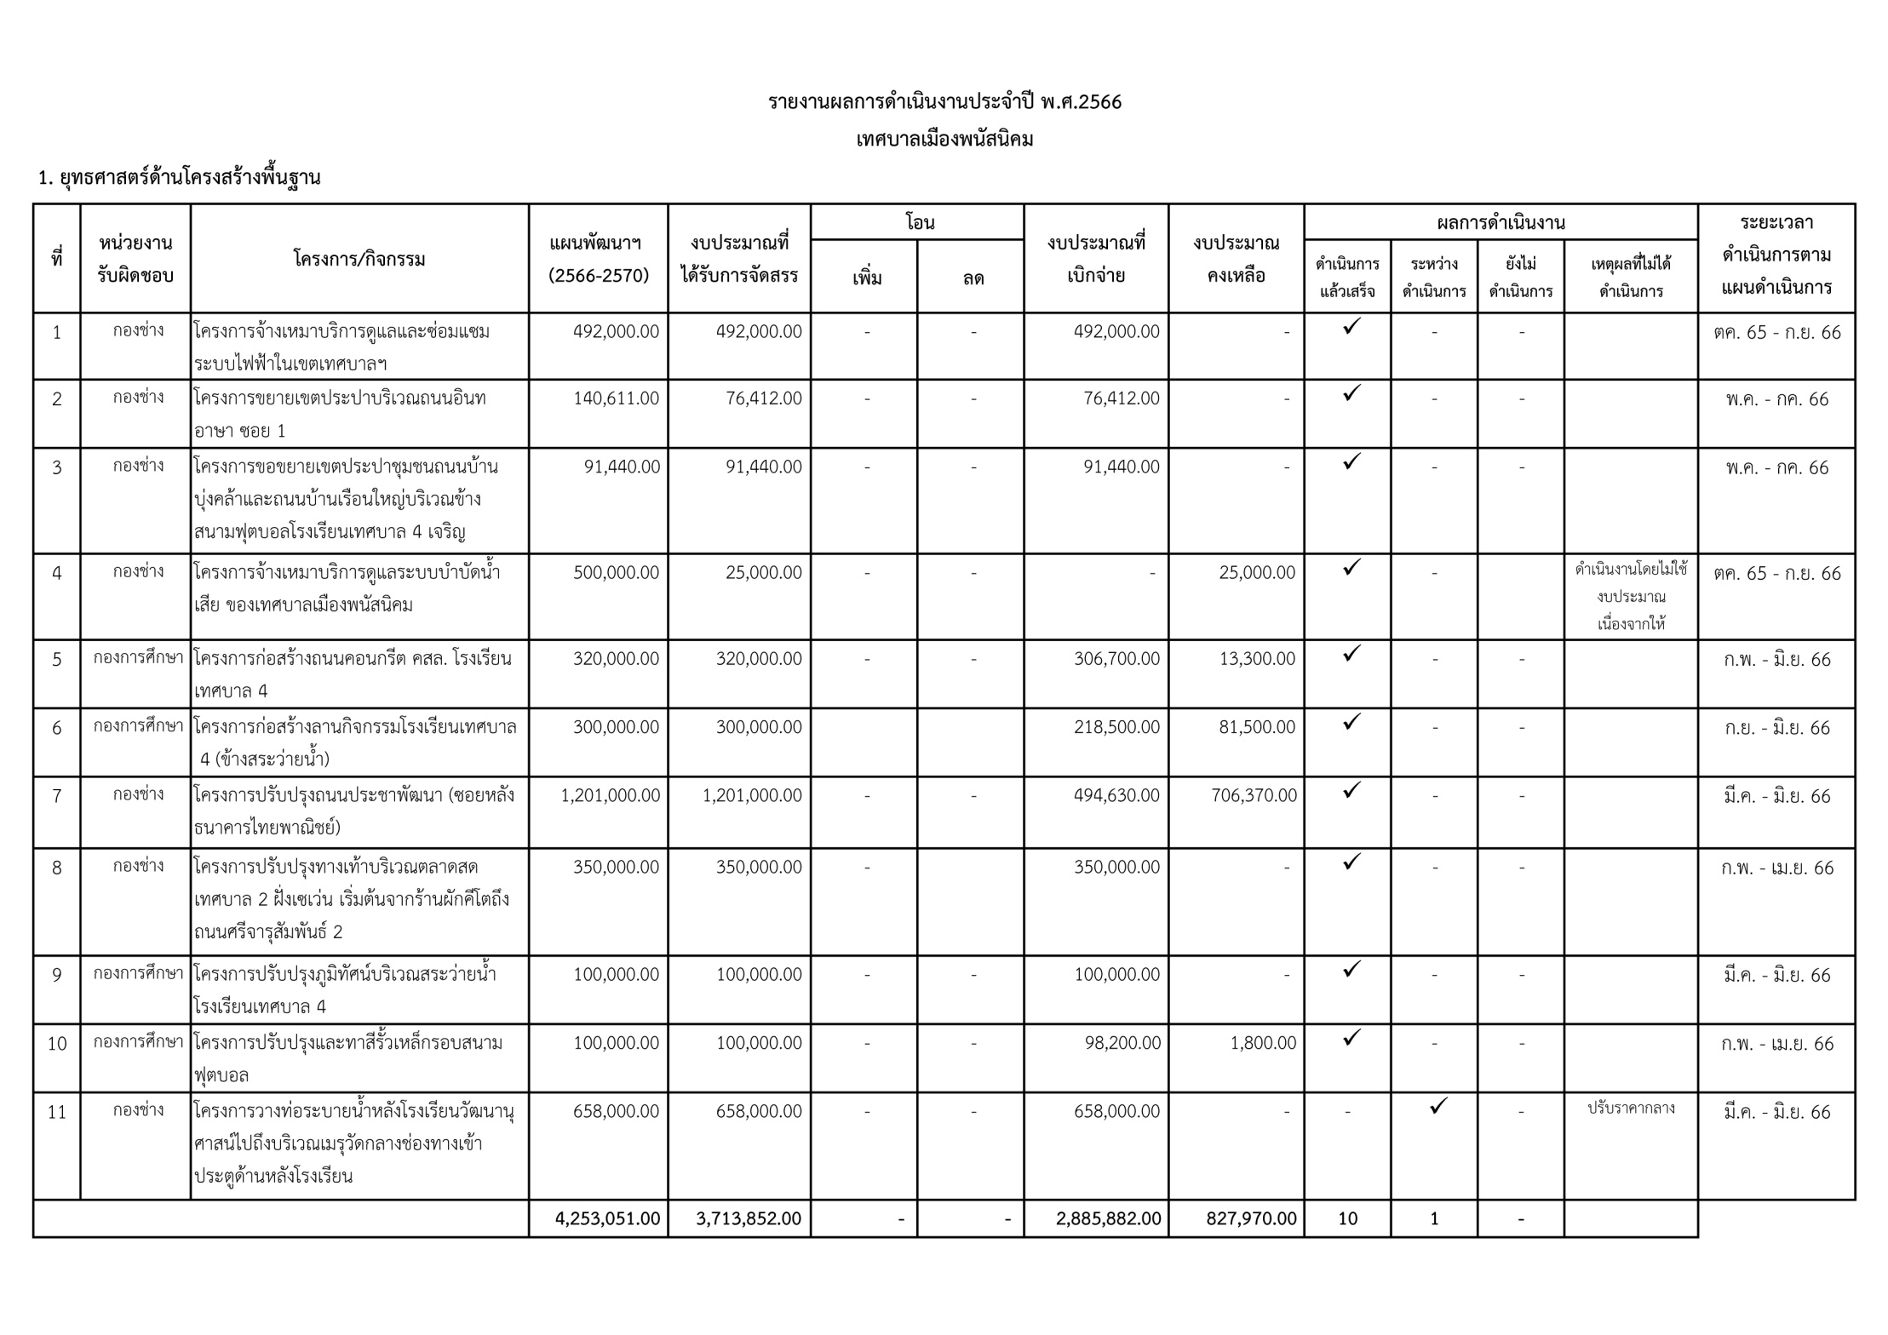

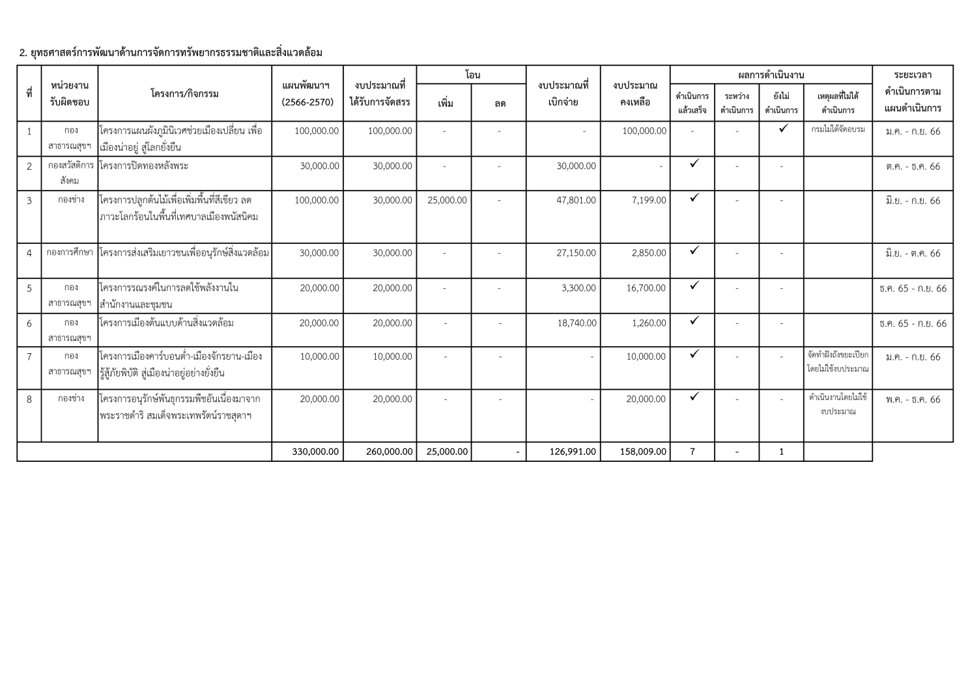

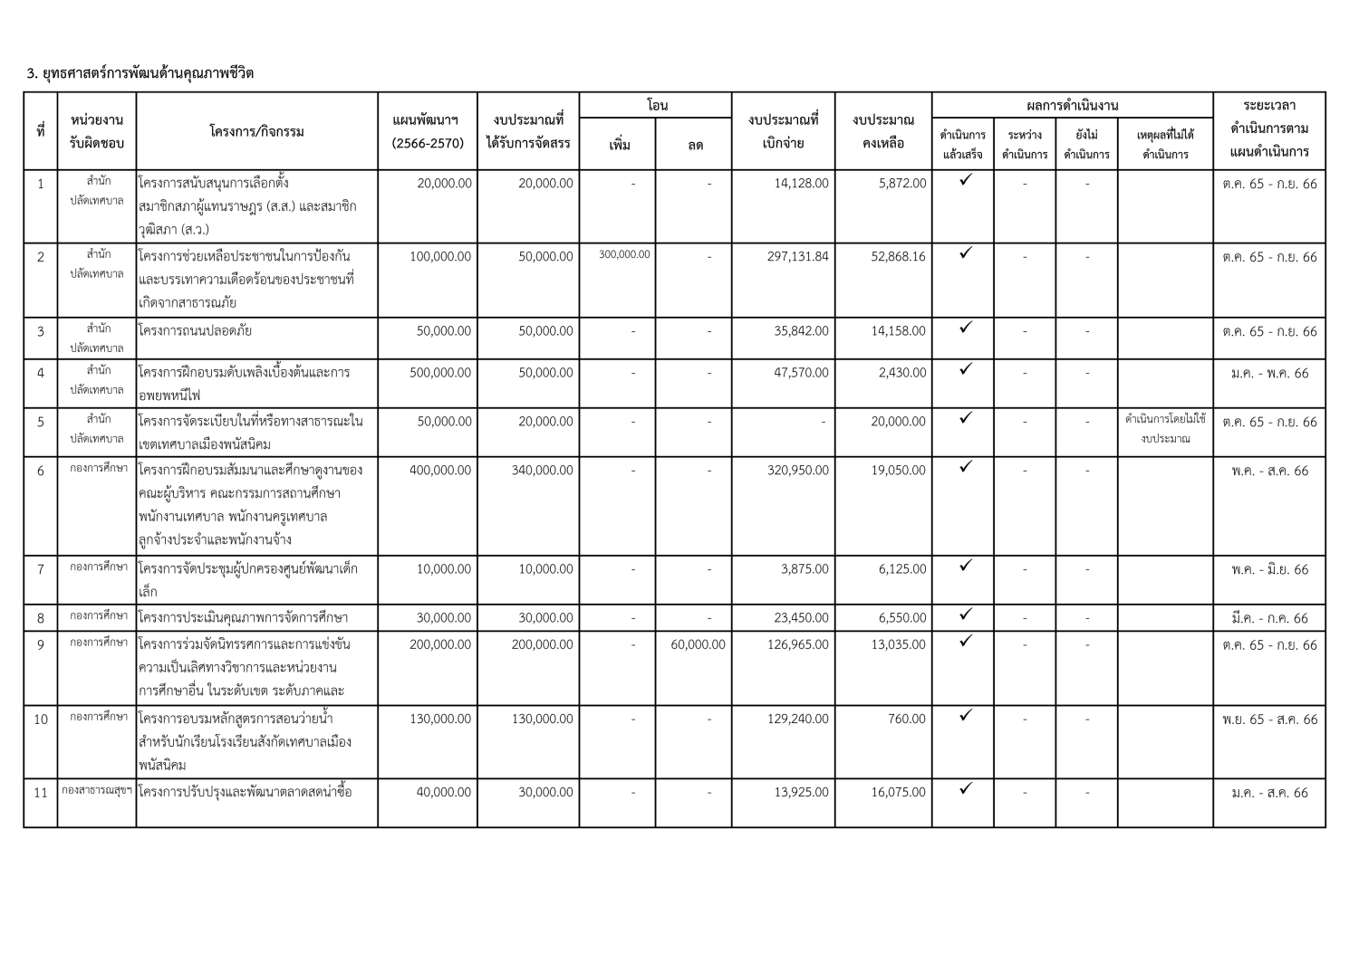

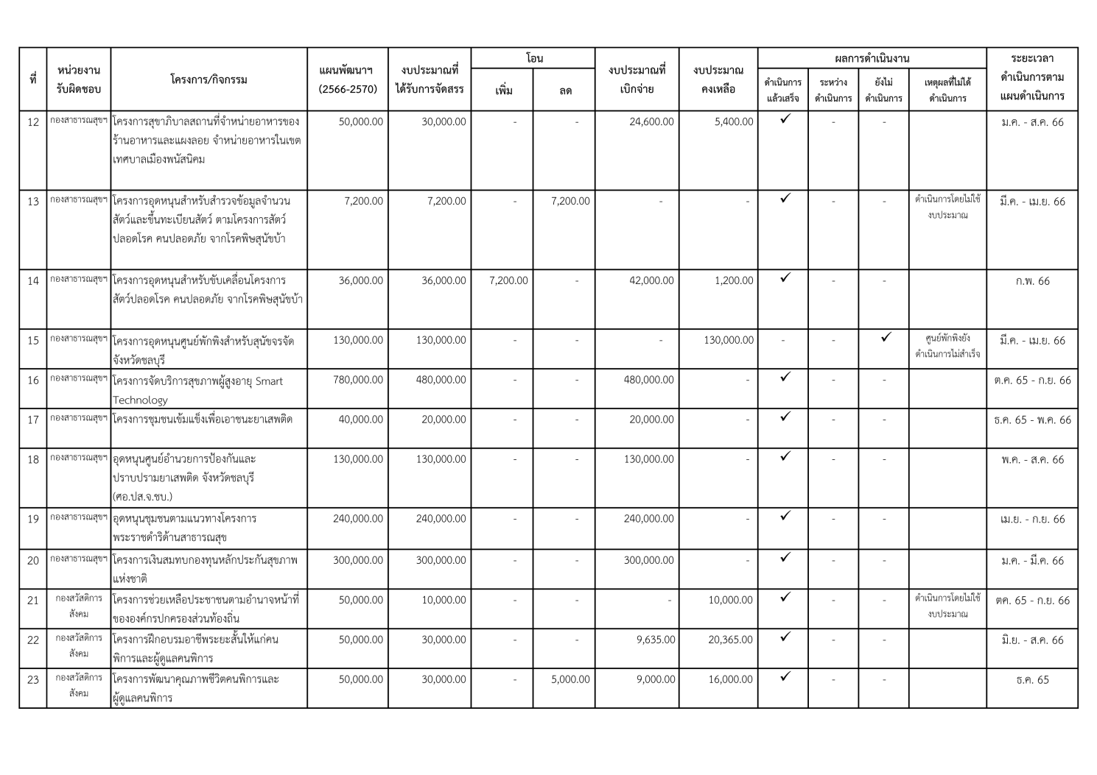

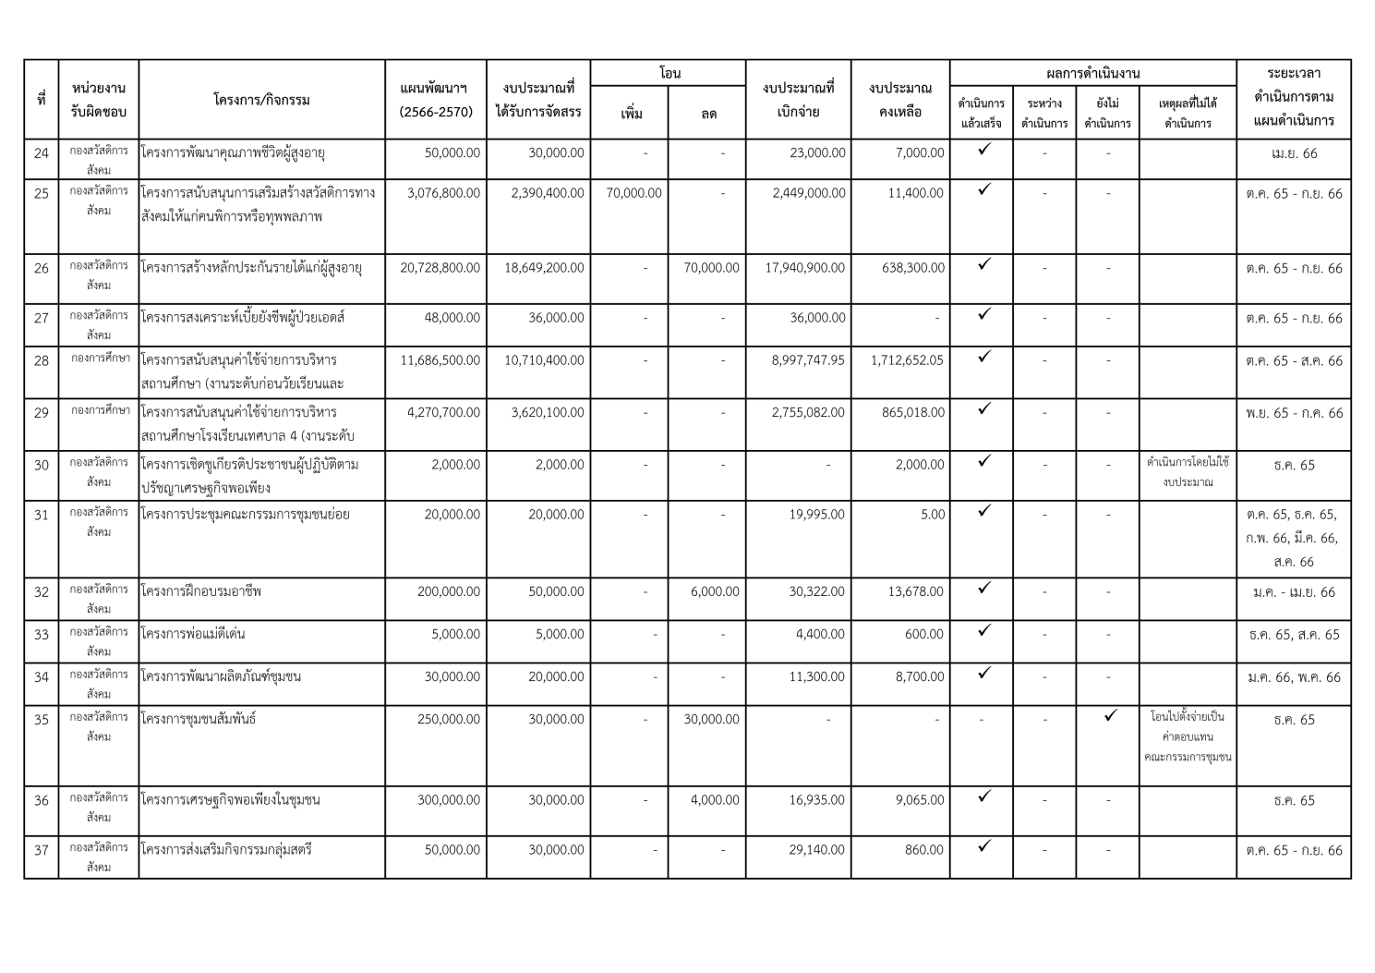

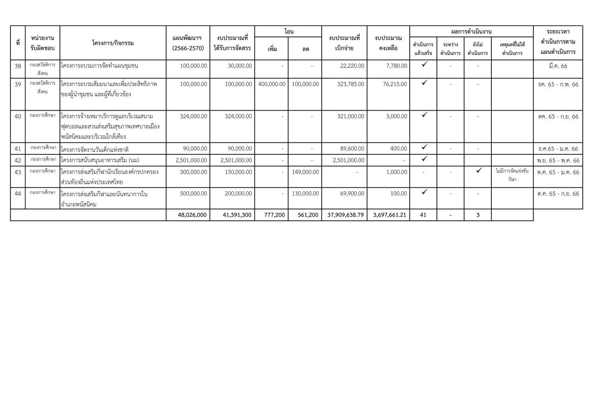

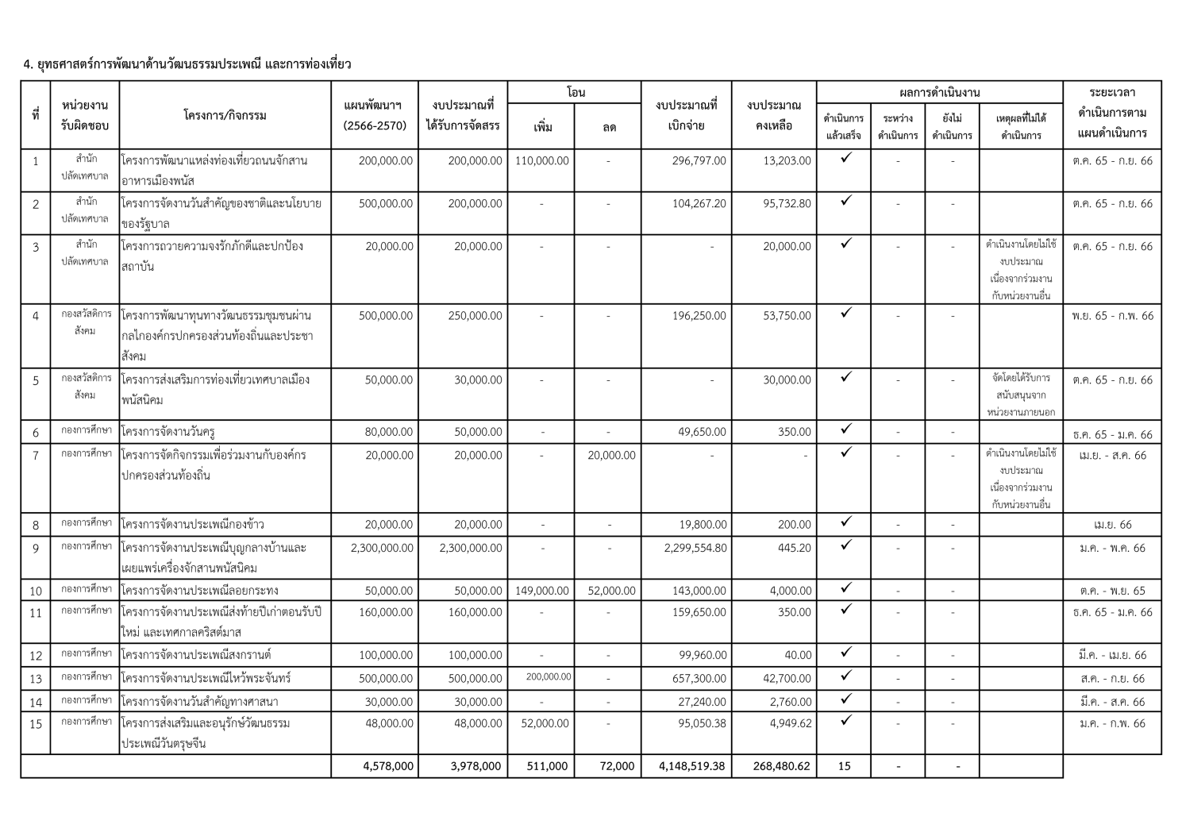

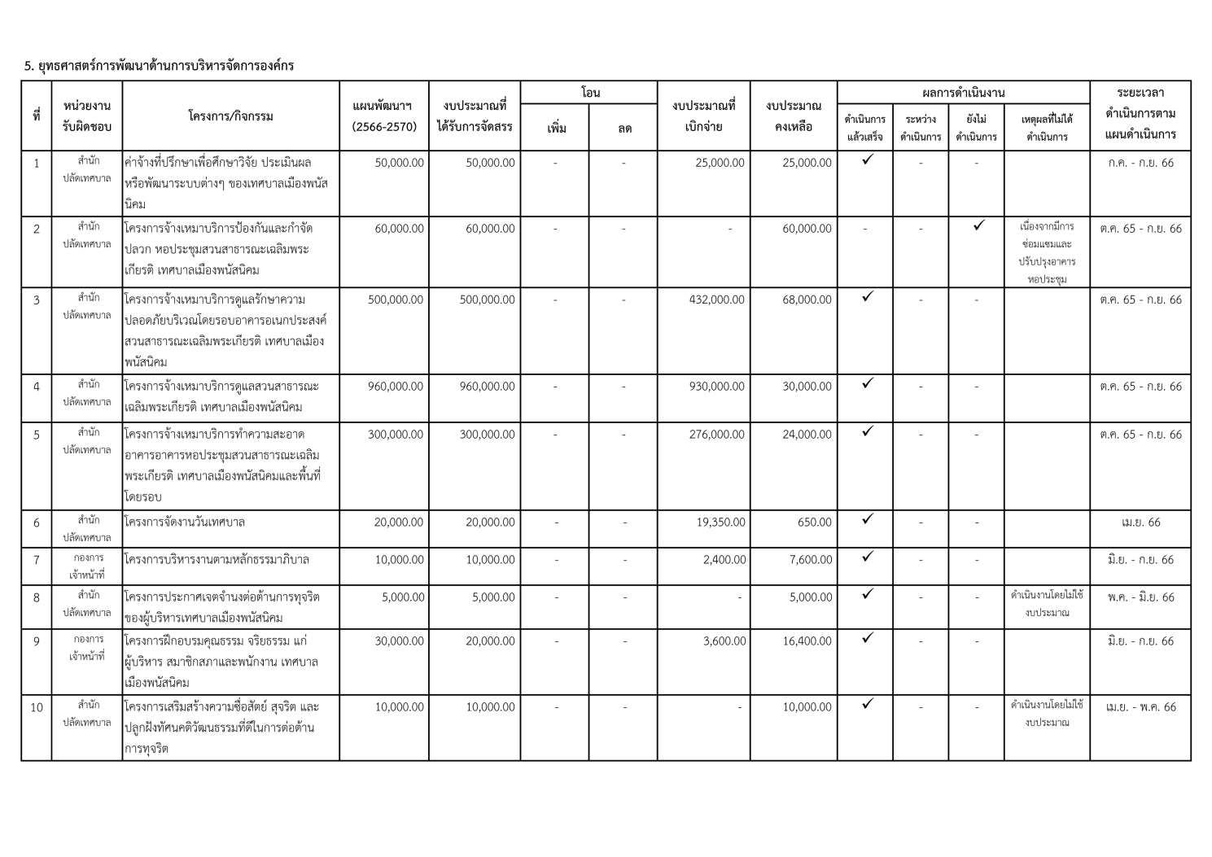

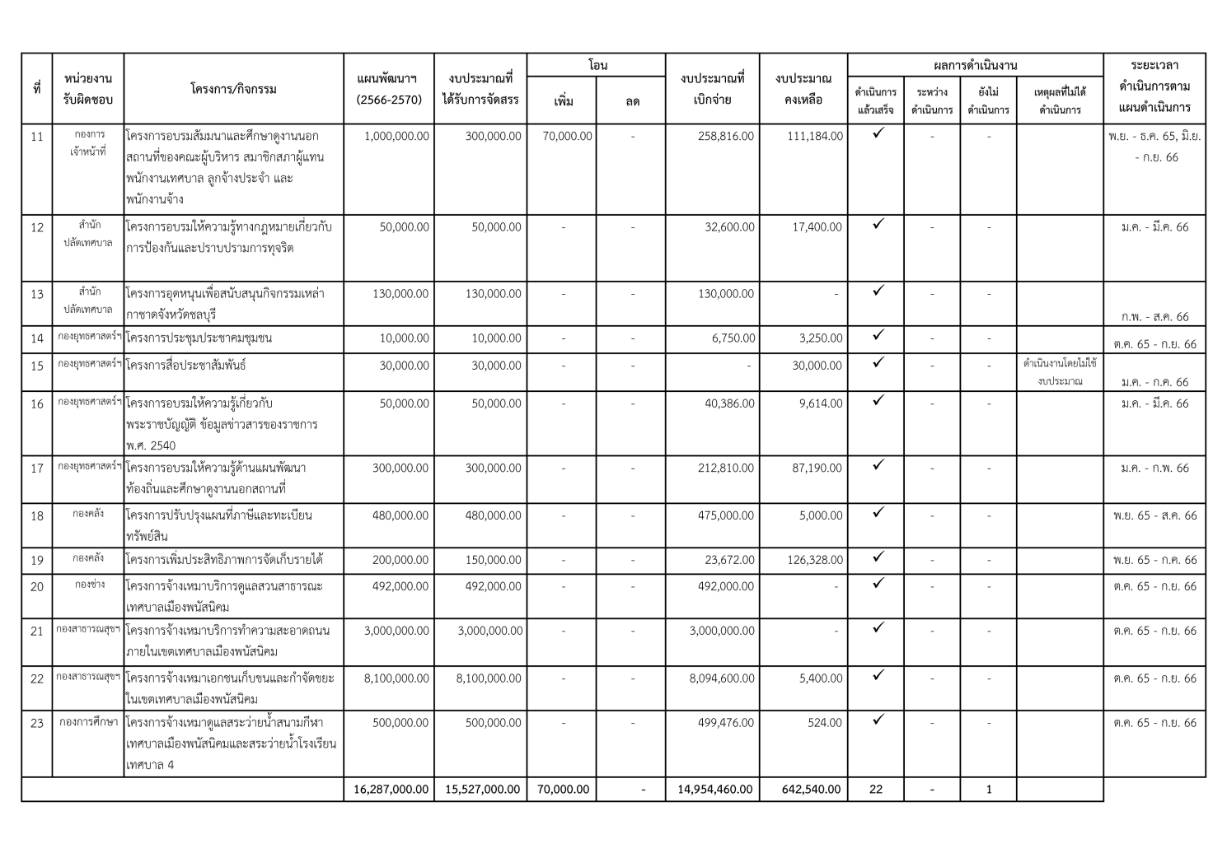

- จำนวนโครงการที่ดำเนินการแล้วเสร็จ 95 โครงการ
- จำนวนโครงการที่อยู่ระหว่างดำเนินการ 1 โครงการ
- จำนวนโครงการที่ไม่ได้ดำเนินการ 5 โครงการ

ผลการใช้จ่ายงบประมาณ
- งบประมาณที่อนุมัติ 65,620,152.00 บาท
- เบิกจ่ายแล้ว 60,025,491.17 บาท

ส่วนที่ 3 ผลการวิเคราะห์การติดตามและประเมินผล

1. การติดตามและประเมินผลยุทธศาสตร์เพื่อความสอดคล้องแผนพัฒนาท้องถิ่น

1.1 การพิจารณาการติดตามและประเมินผลยุทธศาสตร์เพื่อความสอดคล้องแผนพัฒนาท้องถิ่น (พ.ศ. 2566-2570) ของเทศบาลเมืองพนัสนิคม ประจำปีงบประมาณ พ.ศ. 2566 ดังนี้

ลําดับ | ประเด็นการพิจารณา |  | คะแนนเต็ม | คะแนนที่ได้
1 | ข้อมูลสภาพทั่วไปและข้อมูลพื้นฐานขององค์กรปกครองส่วนท้องถิ่น |  | 20 | 20.00
2 | การวิเคราะห์สภาวการณ์และศักยภาพ |  | 20 | 18.00
3 | ยุทธศาสตร์ ประกอบด้วย |  | 60 | 57
 | 3.1 | ยุทธศาสตร์ชาติ 20 ป (พ.ศ. 2561-2580 | (5) | (5)
 | 3.2 | แผนพัฒนาเศรษฐกิจและสังคมแห่งชาติ | (5) | (5)
 | 3.3 | เป้าหมายการพัฒนาที่ยั่งยืน  (Sustainable Development Goals: SDGs) | (5) | (5)
 | 3.4 | ยุทธศาสตร์จังหวัด | (5) | (5)
 | 3.5 | ยุทธศาสตร์การพัฒนาขององค์กรปกครองส่วนท้องถิ่นในเขตจังหวัด | (5) | (4.5)
 | 3.6 | ยุทธศาสตร์ขององค์กรปกครองส่วนท้องถิ่น | (5) | (4.5)
 | 3.7 | วิสัยทัศน์ | (5) | (4.5)
 | 3.8 | กลยุทธ์ | (5) | (5)
 | 3.9 | เป้าประสงค์ของแตละประเด็นกลยุทธ | (5) | (4.5)
 | 3.10 | จุดยืนทางยุทธศาสตร์ (Positioning) | (5) | (4.5)
 | 3.11 | แผนงาน | (5) | (4.5)
 | 3.12 | ความเชื่อมโยงของยุทธศาสตร์ในภาพรวม | (5) | (5)
รวมคะแนน |  |  | 100 | 95

คะแนนการติดตามและประเมินผลยุทธศาสตร์เพื่อความสอดคลองแผนพัฒนาท้องถิ่นจากคะแนนเต็ม 100 คะแนน เกณฑ์ที่ควรไดเพื่อให้เกิดความสอดคลองและขับเคลื่อนการพัฒนาท้องถิ่นขององค์กรปกครองส่วนท้องถิ่น ไมควรน้อยกว่าร้อยละ 80 (80 คะแนน) ผลปรากฏว่าเทศบาลเมืองพนัสนิคมไดคะแนนร้อยละ 95.00 เป็นไปตามเกณฑ์ที่กำหนดไว้

ที่เป็นเช่นนั้น/เหตุผล เพราะวิสัยทัศน์ของเทศบาลเมืองพนัสนิคม มีความชัดเจนสามารถนำไปสู่การปฏิบัติได้เป็นที่รับรู้ของคนทั้งองค์กร ส่วนการกำหนดจุดยืนทางยุทธศาสตร์ (Positioning) ของเทศบาลเมืองพนัสนิคม เป็นการกำหนดการพัฒนาที่ครอบคลุมกิจกรรมต่าง ๆ ที่เกี่ยวข้องกับยุทธศาสตร์การพัฒนาที่ครอบคลุมโดยพัฒนา ทุกด้านไปพร้อมกัน อาทิ โครงสร้างพื้นฐาน การจัดการสิ่งแวดล้อมและทรัพยากรธรรมชาติ การพัฒนาคุณภาพชีวิต การพัฒนาด้านวัฒนธรรม ประเพณีและการท่องเที่ยว การพัฒนาด้านการบริหารจัดการองค์กรเพื่อให้เป็นไปตามวิสัยทัศน์ “เทศบาลเมืองพนัสนิคมเป็นเมืองน่าอยู่อย่างยั่งยืน ด้วยหลักเศรษฐกิจพอเพียงและกระบวนการมีส่วนร่วมของประชาชนทุกภาคส่วนด้วยความโปร่งใส ตรวจสอบได้” สามารถบ่งบอกถึงความแน่วแน่ในการวางแผนพัฒนาท้องถิ่น แผนงาน งาน โครงการ กิจกรรม เพื่อให้บรรลุวิสัยทัศน์ ที่จะนำไปสู่ผลสำเร็จทางยุทธศาสตร์ของเทศบาลเมืองพนัสนิคม ทั้ง 5 ยุทธศาสตร์ได้

รายละเอียดการให้คะแนนยุทธศาสตร์ของเทศบาลเมืองพนัสนิคม ในแต่ละประเด็นดังนี้

ลำดับ | ประเด็นพิจารณา | คะแนน  เต็ม | คะแนน  ที่ได้
1 | ข้อมูลสภาพทั่วไปและข้อมูลพื้นฐานของเทศบาลเมืองพนัสนิคม | 20 | 20.00
1 | - ข้อมูลเกี่ยวกับด้านกายภาพ เช่น ที่ตั้งของหมู่บ้าน/ชุมชน/ตำบล ลักษณะภูมิประเทศ  ลักษณะภูมิอากาศ ลักษณะของดิน ลักษณะของแหล่งน้ำ ลักษณะของไม้/ป่าไม้ ฯลฯ  - ด้านการเมือง/การปกครอง เช่น เขตการปกครอง การเลือกตั้ง ฯลฯ | 3 | 3.00
1 | 1.2 ข้อมูลเกี่ยวกับด้านการเมือง/การปกครอง เช่น เขตการปกครอง การเลือกตั้ง ฯลฯ ประชากร เช่น ข้อมูลเกี่ยวกับจำนวนประชากร และช่วงอายุและจำนวนประชากร ฯลฯ | 2 | 2.00
1 | 1.3 ข้อมูลเกี่ยวกับสภาพทางสังคม เช่น การศึกษา สาธารณสุข อาชญากรรม ยาเสพติด  การสังคมสงเคราะห์ ฯลฯ | 2 | 2.00
1 | 1.4 ข้อมูลเกี่ยวกับระบบบริการพื้นฐาน เช่น การคมนาคมขนส่ง การไฟฟ้า การประปา  โทรศัพท์ ฯลฯ | 2 | 2.00
1 | 1.5 ข้อมูลเกี่ยวกับระบบเศรษฐกิจ เช่น การเกษตร การประมง การปศุสัตว์ การบริการ  การท่องเที่ยว อุตสาหกรรม การพาณิชย์/กลุ่มอาชีพ แรงงาน ฯลฯ และเศรษฐกิจพอเพียงท้องถิ่น (ด้านการเกษตรและ แหล่งน้ำ) | 2 | 2.00
1 | 1.6 ข้อมูลเกี่ยวกับศาสนา ประเพณี วัฒนธรรม เช่น การนับถือศาสนา ประเพณีและงานประจำปี ภูมิปัญญาท้องถิ่น ภาษาถิ่น สินค้าพื้นเมืองและของที่ระลึก ฯลฯ และอื่น ๆ | 2 | 2.00
1 | 1.7 ข้อมูลเกี่ยวกับทรัพยากรธรรมชาติ เช่น น้ำ ป่าไม้ ภูเขา คุณภาพของทรัพยากร  ธรรมชาติ ฯลฯ | 2 | 2.00
1 | 1.8 การสำรวจและจัดเก็บข้อมูลเพื่อการจัดทำแผนพัฒนาท้องถิ่นหรือการใช้ข้อมูล จปฐ. | 2 | 2.00
1 | 1.9 การประชุมประชาคมท้องถิ่น รูปแบบ วิธีการ และการดำเนินการประชุมประชาคมท้องถิ่น โดยใช้กระบวนการร่วมคิด ร่วมทำ ร่วมตัดสินใจ ร่วมตรวจสอบ ร่วมรับประโยชน์ ร่วมแก้ปัญหา ปรึกษาหารือ แลกเปลี่ยนเรียนรู้ เพื่อแก้ปัญหาสำหรับการพัฒนาท้องถิ่นตามอำนาจหน้าที่ของเทศบาลเมืองพนัสนิคม | 3 | 3.00
2 | การวิเคราะห์สภาวการณ์และศักยภาพ | 20 | 18.00
 | 1. การวิเคราะห์ที่ครอบคลุมความเชื่อมโยง ความสอดคล้องยุทธศาสตร์จังหวัด ยุทธศาสตร์การพัฒนาขององค์กรปกครองส่วนท้องถิ่นในเขตจังหวัด ยุทธศาสตร์ขององค์กรปกครองส่วนท้องถิ่น นโยบายของผู้บริหารท้องถิ่น รวมถึงความเชื่อมโยงแผนยุทธศาสตร์ชาติ 20 ปี แผนพัฒนาเศรษฐกิจและสังคมแห่งชาติ และ Thailand 4.0 | 5 | 3.00
 | 2. การวิเคราะห์การใช้ผังเมืองรวมหรือผังเมืองเฉพาะและการบังคับใช้ ผลของการบังคับใช้ สภาพการณ์ที่เกิดขึ้นต่อการพัฒนาท้องถิ่น | 3 | 3.00
 | 3. การวิเคราะห์ทางสังคม เช่น ด้านแรงงาน การศึกษา สาธารณสุข ความยากจน อาชญากรรม ปัญหายาเสพติด เทคโนโลยี จารีต ประเพณี วัฒนธรรม ภูมิปัญญาท้องถิ่น เป็นต้น | 3 | 3.00
 | 4. การวิเคราะห์ทางเศรษฐกิจ ข้อมูลด้านรายได้ครัวเรือน การส่งเสริมอาชีพ กลุ่มอาชีพ กลุ่มทางสังคม การพัฒนาอาชีพและกลุ่มต่าง ๆ สภาพทางเศรษฐกิจและความเป็นอยู่ทั่วไป เป็นต้น | 3 | 3.00
 | 5. การวิเคราะห์สิ่งแวดล้อม พื้นที่สีเขียว ธรรมชาติต่าง ๆ ทางภูมิศาสตร์ กระบวนการหรือสิ่งที่เกิดขึ้น การประดิษฐ์ที่มีผลต่อสิ่งแวดล้อมและการพัฒนา | 3 | 3.00
 | 6. ผลการวิเคราะห์ศักยภาพเพื่อประเมินสถานภาพการพัฒนาในปัจจุบันและโอกาสการพัฒนา ในอนาคตของท้องถิ่น ด้วยเทคนิค SWOT Analysis ที่อาจส่งผลต่อการดำเนินงานได้แก่ S-Strength (จุดแข็ง) W-Weakness (จุดอ่อน) O-Opportunity (โอกาส) และ T-Threat (อุปสรรค) | 3 | 3.00

ลำดับ | ประเด็นพิจารณา | คะแนน  เต็ม | คะแนน  ที่ได้
3 | ยุทธศาสตร์ | 60 | 57
 | 3.1 ยุทธศาสตร์ขององค์กรปกครองส่วนท้องถิ่น สอดคล้องกับสภาพสังคม เศรษฐกิจ สิ่งแวดล้อมของท้องถิ่น ประเด็นปัญหาการพัฒนาและแนวทางการพัฒนาที่สอดคล้องกับยุทธศาสตร์ขององค์กรปกครองส่วนท้องถิ่น และเชื่อมโยงหลักประชารัฐ แผนยุทธศาสตร์ชาติ 20 ปี แผนพัฒนาเศรษฐกิจและสังคมแห่งชาติและ Thailand 4.0 | 10 | 10.00
 | 3.2 ยุทธศาสตร์ขององค์กรปกครองส่วนท้องถิ่นในเขตจังหวัด สอดคล้องและเชื่อมโยง กับสภาพสังคม เศรษฐกิจ สิ่งแวดล้อมของท้องถิ่น และยุทธศาสตร์จังหวัดและเชื่อมโยง หลักประชารัฐ แผนยุทธศาสตร์ชาติ 20 ปี แผนพัฒนาเศรษฐกิจและสังคมแห่งชาติและ Thailand 4.0 | 10 | 9.00
 | 3.3 ยุทธศาสตร์จังหวัด สอดคล้องกับยุทธศาสตร์พัฒนากลุ่มจังหวัด ยุทธศาสตร์พัฒนาภาคแผนพัฒนาเศรษฐกิจและสังคมแห่งชาติ แผนการบริหารราชการแผ่นดิน นโยบาย/ยุทธศาสตร์ คสช. และนโยบายรัฐบาล หลักประชารัฐ แผนยุทธศาสตร์ชาติ 20 ปี และ Thailand 4.0 | 10 | 10.00
 | 3.4 วิสัยทัศน์ วิสัยทัศน์ ซึ่งมีลักษณะแสดงสถานภาพที่องค์กรปกครองส่วนท้องถิ่นต้องการจะเป็นหรือบรรลุถึงอนาคตอย่างชัดเจน สอดคล้องกับโอกาสและศักยภาพที่เป็นลักษณะเฉพาะขององค์กรปกครองส่วนท้องถิ่น และสัมพันธ์กับโครงการพัฒนาท้องถิ่น | 5 | 4.50
 | 3.5 กลยุทธ์ แสดงให้เห็นช่องทาง วิธีการ ภารกิจหรือสิ่งที่ต้องทำตามอำนาจหน้าที่ขององค์กรปกครองส่วนท้องถิ่นที่จะนำไปสู่การบรรลุวิสัยทัศน์ หรือแสดงให้เห็นถึงความชัดเจนในสิ่งที่จะดำเนินการให้บรรลุวิสัยทัศน์นั้น | 5 | 5.00
 | 3.6 เป้าประสงค์ของแต่ละประเด็นกลยุทธ์ เป้าประสงค์ของแต่ละประเด็นกลยุทธ์มีความสอดคล้องและสนับสนุนต่อกลยุทธ์ที่จะเกิดขึ้น มุ่งหมายสิ่งหนึ่งสิ่งใดที่ชัดเจน | 5 | 4.50
 | 3.7 จุดยืนทางยุทธศาสตร์ (Positioning) ความมุ่งมั่นอันแน่วแน่ในการวางแผนพัฒนาท้องถิ่น เพื่อให้บรรลุวิสัยทัศน์ขององค์กรปกครองส่วนท้องถิ่น ซึ่งเกิดจากศักยภาพของพื้นที่จริง ที่จะนำไปสู่ผลสำเร็จทางยุทธศาสตร์ | 5 | 4.50
 | 3.8 แผนงาน แผนงานหรือจุดมุ่งหมายเพื่อการพัฒนาในอนาคต กำหนดจุดมุ่งหมายในเรื่องใดเรื่องหนึ่งหรือแผนงานที่เกิดจากเป้าประสงค์ ตัวชี้วัด ค่าเป้าหมาย กลยุทธ์ จุดยืนทางยุทธศาสตร์และยุทธศาสตร์ขององค์กรปกครองส่วนท้องถิ่นที่มีความชัดเจน นำไปสู่การจัดทำโครงการพัฒนาท้องถิ่นในแผนพัฒนาท้องถิ่นสี่ปี โดยระบุแผนงานและความเชื่อมโยงดังกล่าว | 5 | 4.50
 | 3.9 ความเชื่อมโยงของยุทธศาสตร์ในภาพรวม ความเชื่อมโยงองค์รวมที่นำไปสู่การพัฒนาท้องถิ่นที่เกิดผลผลิต/โครงการจากแผนยุทธศาสตร์ชาติ 20 ปี แผนพัฒนาเศรษฐกิจและสังคมแห่งชาติ ฉบับที่ 12 Thailand 4.0 แผนพัฒนาภาค/แผนพัฒนากลุ่มจังหวัด/แผนพัฒนาจังหวัด ยุทธศาสตร์การพัฒนาขององค์กรปกครองส่วนท้องถิ่นในเขตจังหวัดและยุทธศาสตร์ขององค์กรปกครองส่วนท้องถิ่น แผนพัฒนาหมู่บ้านและชุมชน แผนพัฒนาตำบล และแผนพัฒนาอำเภอ | 5 | 5.00
 | รวม | 100 | 95

1.2 ผลการพิจารณาการติดตามและประเมินผลโครงการเพื่อความสอดคล้องแผนพัฒนาท้องถิ่น

การพิจารณาการติดตามและประเมินผลโครงการเพื่อความสอดคล้องแผนพัฒนาท้องถิ่น (พ.ศ.2566-2570) ของเทศบาลเมืองพนัสนิคม โดยคณะกรรมการติดตามและประเมินผลแผนพัฒนาเทศบาลเมือง พนัสนิคม เป็นดังนี้

ประเด็นการพิจารณา | คะแนนเต็ม | คะแนนที่ได้
1. การสรุปสถานการณ์การพัฒนา | 10 | 10.00
2. การประเมินผลการนำแผนพัฒนาท้องถิ่นไปปฏิบัติในเชิงปริมาณ | 10 | 9.00
3. การประเมินผลการนาแผนพัฒนาท้องถิ่นไปปฏิบัติในเชิงคุณภาพ | 10 | 10.00
4. แนวทางการพัฒนาและยุทธศาสตร์การพัฒนา | 10 | 10.00
5. โครงการพัฒนาประกอบด้วย | 60 | 60.00
5.1 ความชัดเจนของชื่อโครงการ | 5 | 5.00
5.2 กำหนดวัตถุประสงค์สอดคล้องกับโครงการ | 5 | 5.00
5.3 เป้าหมาย (ผลผลิตของโครงการ) มีความชัดเจนนาไปสู่การตั้งงบประมาณได้ถูกต้อง | 5 | 5.00
5.4 โครงการมีความสอดคล้องกับยุทธศาสตร์ชาติ 20 ปี | 5 | 5.00
5.5 เป้าหมาย (ผลผลิตของโครงการ) มีความสอดคล้องกับแผนพัฒนาเศรษฐกิจและสังคม  แห่งชาติ | 5 | 5.00
5.6 โครงการมีความสอดคล้องกับ Thailand 4.0 | 5 | 5.00
5.7 โครงการมีความสอดคล้องกับยุทธศาสตร์จังหวัด | 5 | 5.00
5.8 โครงการแก้ไขปัญหาความยากจนหรือการเสริมสร้างให้ประเทศชาติ  มั่นคง มั่นคั่ง ยั่งยืนภายใต้หลักประชารัฐ | 5 | 5.00
5.9 งบประมาณ มีความสอดคล้องกับเป้าหมาย (ผลผลิตของโครงการ) | 5 | 5.00
5.10 มีการประมาณการราคาถูกต้องตามหลักวิธีการงบประมาณ | 5 | 5.00
5.11 ตัวชี้วัด (KPI) วัดได้ถูกต้องตามหลักของการจัดทำโครงการ | 5 | 5.00
5.12 ผลที่คาดว่าจะได้รับ สอดคล้องกับวัตถุประสงค์ | 5 | 5.00
รวม | 100 | 99.00

พบว่าประเด็น ผลรวมคะแนนการติดตามและประเมินผลโครงการเพื่อความสอดคล้องแผนพัฒนาท้องถิ่นได้ 99.00 คะแนน
ที่เป็นเช่นนั้น/เหตุผล เป็นโครงการที่มีวัตถุประสงค์สนองต่อแผนยุทธศาสตร์การพัฒนาขององค์กรปกครองส่วนท้องถิ่นและดำเนินการเพื่อให้การพัฒนาบรรลุตามวิสัยทัศน์ขององค์กรปกครองส่วนท้องถิ่นที่กำหนดไว้ ชื่อโครงการมีความชัดเจน มุ่งไปเรื่องใดเรื่องหนึ่ง อ่านแล้วเข้าใจได้ว่าจะพัฒนาอะไรในอนาคต กำหนดวัตถุประสงค์สอดคล้องกับความเป็นมาของโครงการ สอดคล้องกับหลักการและเหตุผล วิธีการดำเนินงานต้องสอดคล้องกับวัตถุประสงค์ มีความเป็นไปได้ชัดเจน

2. ผลการดำเนินงานแยกตามยุทธศาสตร์
เทศบาลเมืองพนัสนิคมได้จัดทำยุทธศาสตร์การพัฒนาและแผนพัฒนาท้องถิ่น (พ.ศ.2566-2570) ตามกระบวนการที่บัญญัติไว้ในระเบียบกระทรวงมหาดไทยว่าด้วยการจัดทำแผนพัฒนาขององค์กรปกครองส่วนท้องถิ่น พ.ศ.2548 รวมแก้ไขเพิ่มเติมจนถึงฉบับที่ 3 พ.ศ.2561 โดยผ่านการมีส่วนร่วมของประชาชน เช่น การจัดเวทีประชาคม การรวบรวมปัญหาความต้องการจากหมู่บ้าน การประชุมคณะกรรมการสนับสนุนการจัดทำแผนฯ การประชุมคณะกรรมการพัฒนาฯ เพื่อรับฟังปัญหาและความต้องการที่แท้จริงของประชาชนในพื้นที่ก่อนที่จะนำมาจัดทำโครงการเพื่อพัฒนาพื้นที่และนำบรรจุไว้ในแผนพัฒนาท้องถิ่น (พ.ศ.2566-2570) โดยได้กำหนดโครงการที่จะดำเนินการตามแผนพัฒนาท้องถิ่น (พ.ศ.2566-2570) ในปีงบประมาณ พ.ศ. 2566 และได้ดำเนินการโครงการตามที่ปรากฏไว้เทศบัญญัติงบประมาณ พ.ศ.2566 งบประมาณรายจ่ายเพิ่มเติม งบเงินสะสม งบเงินทุนสำรองสะสม งบเงินอุดหนุนเฉพาะกิจ โอนตั้งจ่ายใหม่ โอนงบประมาณเพิ่ม โดยได้รับความร่วมมือการส่งเสริมและสนับสนุนจากภาคประชาชน ภาครัฐ และภาคเอกชน ในพื้นที่จนประสบผลสำเร็จด้วยดี ก่อให้เกิดประโยชน์แก่ประชาชนทั้งในพื้นที่และพื้นที่ใกล้เคียง ซึ่งทางคณะกรรมการติดตามและประเมินผลแผนพัฒนาเทศบาลเมืองพนัสนิคมได้สรุปผลการดำเนินงานประจำปีงบประมาณ พ.ศ. 2566 เป็นภาพรวม ดังนี้
ยุทธศาสตร์ | จำนวนโครงการ | งบประมาณตามแผน (บาท) | งบประมาณตามเทศบัญญัติ (บาท) | โครงการที่ดำเนินการสำเร็จ |  | โครงการที่ไม่ได้ดำเนินงาน
 |  |  |  | จำนวน | เบิกจ่าย | โครงการที่ไม่ได้ดำเนินงาน
 |  |  |  | โครงการ | (บาท) | โครงการที่ไม่ได้ดำเนินงาน
1. ยุทธศาสตร์การพัฒนาด้านโครงสร้างพื้นฐาน | 11 | 4,253,051.00 | 3,713,852.00 | 11 | 2,885,882.00 | -
2. ยุทธศาสตร์การพัฒนาด้านการจัดการสิ่งแวดล้อม  และทรัพยากรธรรมชาติ | 8 | 330,000.00 | 285,000.00 | 7 | 126,991.00 | 1
3. ยุทธศาสตร์การพัฒนาด้านการพัฒนาคุณภาพ  ชีวิต | 44 | 48,026,000.00 | 41,607,300.00 | 41 | 37,909,638.79 | 3
4. ยุทธศาสตร์การพัฒนาด้านวัฒนธรรม ประเพณี  และการท่องเที่ยว | 15 | 4,578,000.00 | 4,417,000.00 | 15 | 4,148,519.38 | -
5. ยุทธศาสตร์การพัฒนาด้านการบริหารจัดการ  องค์กร | 23 | 16,287,000.00 | 15,597,000.00 | 22 | 14,954,460.00 | 1
รวมทั้งสิ้น | 101 | 73,474,051.00 | 65,620,152.00 | 96 | 60,025,491.17 | 5
3. ผลประเมินความพึงพอใจ
การติดตามและประเมินผลแผนพัฒนาเทศบาลเมืองพนัสนิคม ประจำปีงบประมาณ พ.ศ.2566 ประเมินจากข้อมูลในการออกแบบสอบถามความพึงพอใจจากประชาชน ต่อผลการดำเนินงานของเทศบาลในภาพรวม และได้คัดเลือกโครงการเพื่อวัดความสำเร็จของโครงการแบบมุ่งผลสัมฤทธิ์ตามยุทธศาสตร์การพัฒนา โดยออกแบบสอบถามจำนวน 480 ชุด วัดความพึงพอใจของประชาชนที่ได้รับประโยชน์หรือเป็นการแก้ไขปัญหาความเดือดร้อนของประชาชนจากโครงการต่าง ๆ ที่เทศบาลดำเนินการในปีงบประมาณ พ.ศ.2566 เพื่อนำข้อมูลดังกล่าวมาสรุปรวบรวมและวิเคราะห์ประเมินผลที่ได้จากแบบสอบถาม โดยแบ่งเป็น 3 ส่วน คือ
- การวิเคราะห์ข้อมูลทั่วไปของผู้ตอบแบบสอบถาม
- การวิเคราะห์ ข้อมูลผลการดำเนินโครงการต่าง ๆ ของเทศบาล
- ข้อเสนอแนะ ปัญหาที่ต้องการให้เทศบาลเมืองพนัสนิคมดำเนินการ

เทศบาลเมืองพนัสนิคมได้ดำเนินการประเมินความพึงพอใจสำหรับการติดตามและประเมินผลโครงการที่ในปีงบประมาณ พ.ศ.2566 เพื่อที่จะได้นำผลที่ได้รับมาปรับปรุงงานให้มีประสิทธิภาพ โดยมีการสรุปผลดังนี้

ส่วนที่ 1 การวิเคราะห์ข้อมูลทั่วไปของผู้ตอบแบบสอบถาม จำนวน 480 ชุด

1. เพศ
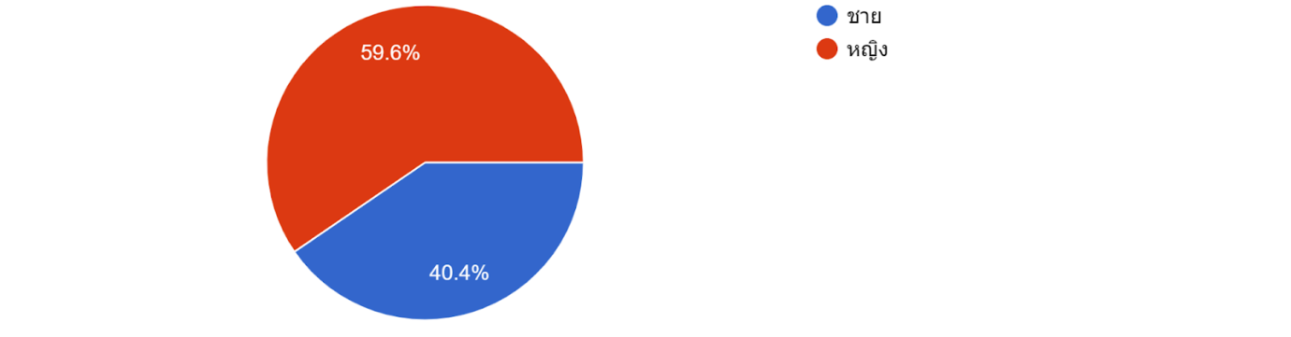

2. อายุ
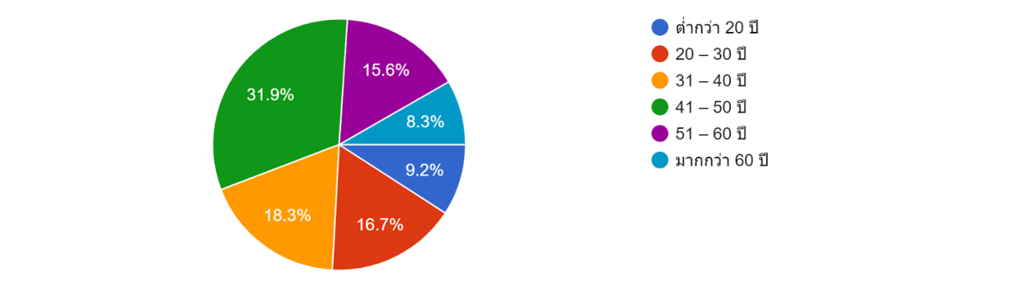
3. ระดับการศึกษา

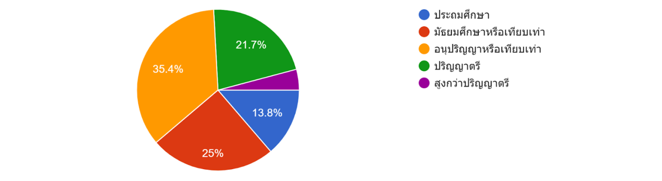
4. อาชีพ

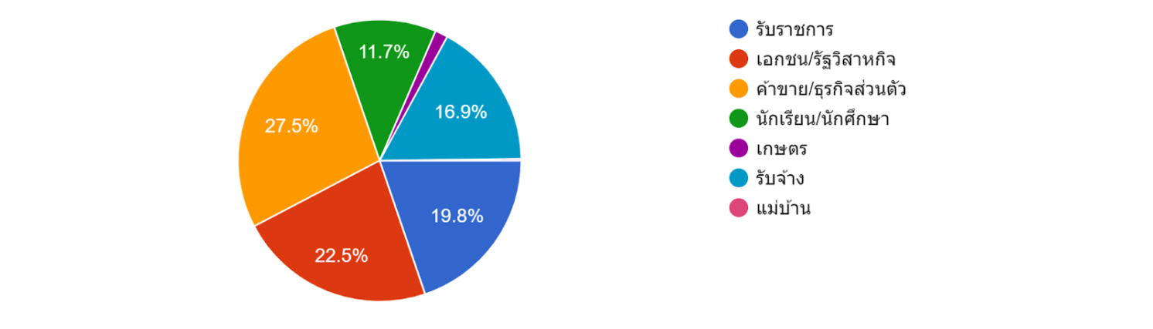

ส่วนที่ 2 ความพึงพอใจต่อผลการดำเนินงานของเทศบาลเมืองพนัสนิคม จำนวน 480 ชุด

5. ท่านมีความพึงพอใจต่อผลการดำเนินงานของเทศบาลเมืองพนัสนิคมในภาพรวมมากน้อยเพียงใด

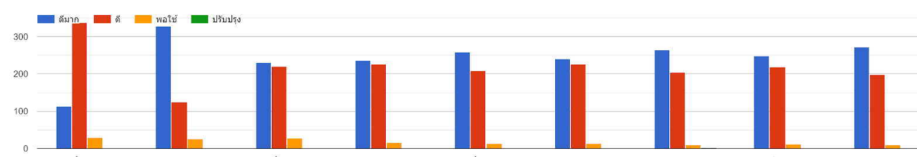
1. การเปิดโอกาสให้ประชาชนมีส่วนร่วมในโครงการ/กิจกรรมต่าง ๆ ของเทศบาล
2. การประชาสัมพันธ์ให้ประชาชนรับรู้ข้อมูลของโครงการ/กิจกรรมต่างๆ
3. การเปิดโอกาสให้ประชาชนแสดงความคิดเห็นในโครงการ/กิจกรรมต่างๆ
4. การรายงานผลการดำเนินงานของโครงการ/กิจกรรมต่างๆ ให้ประชาชนทราบ
5. การเปิดโอกาสให้ประชาชนตรวจสอบการดำเนินโครงการ/กิจกรรมต่างๆ
6. ผลการดำเนินโครงการ/กิจกรรมที่นำไปสู่การแก้ไขปัญหาความเดือดร้อนของประชาชน
7. การแก้ไขปัญหา และการตอบสนองความต้องการของประชาชน
8. ประโยชน์ที่ประชาชนได้รับจากการดำเนินโครงการ/กิจกรรม

6.1 การประเมินผลโครงการที่เทศบาลเมืองพนัสนิคมดำเนินการในปีงบประมาณ พ.ศ.2564
6.1.1 ยุทธศาสตร์การพัฒนาด้านโครงสร้างพื้นฐาน

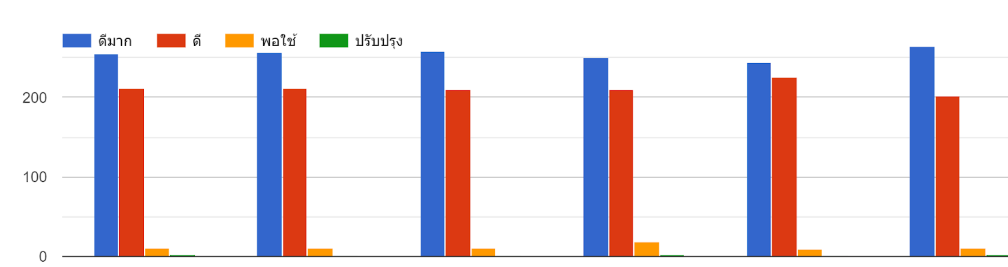

1. โครงการปรับปรุงและทาสีรั้วเหล็กรอบสนามฟุตบอล
2. โครงการก่อสร้างลานกิจกรรมโรงเรียนเทศบาล 4 (ข้างสระว่ายน้ำ)
3. โครงการก่อสร้างถนนคอนกรีต คสล. โรงเรียนเทศบาล 4
4. โครงการขอขยายเขตประปาชุมชน ถนนบ้านบุ่งคล้าและถนนบ้านเรือนใหญ่ บริเวณข้างสนามฟุตบอล โรงเรียนเทศบาล 4 เจริญอุปถัมภ์ปัญญาธร
5. โครงการขยายเขตประปาบริเวณถนนอินทอาษา ซอย 1
6. โครงการจ้างเหมาบริการดูแลและซ่อมแซมระบบไฟฟ้าภายในเขตเทศบาลฯ

6.1.2 ยุทธศาสตร์การพัฒนาด้านการจัดการสิ่งแวดล้อมและทรัพยากรธรรมชาติ
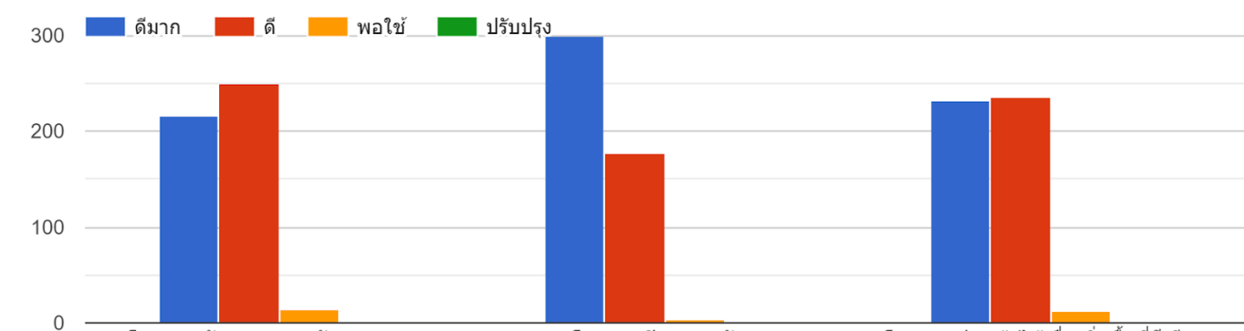

7. โครงการพัฒนาทุนทางวัฒนธรรมชุมชนผ่านกลไกองค์กรปกครองส่วนท้องถิ่นและประชาสังคม
8. โครงการปิดทองหลังพระ
9. โครงการปลูกต้นไม้เพื่อเพิ่มพื้นที่สีเขียว ลดภาวะโลกร้อนในพื้นที่เทศบาลเมืองพนัสนิคม

6.1.3 ยุทธศาสตร์การพัฒนาด้านคุณภาพชีวิต
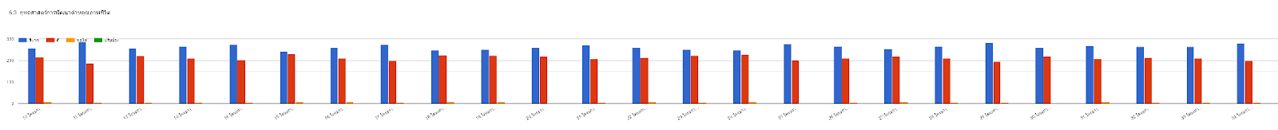
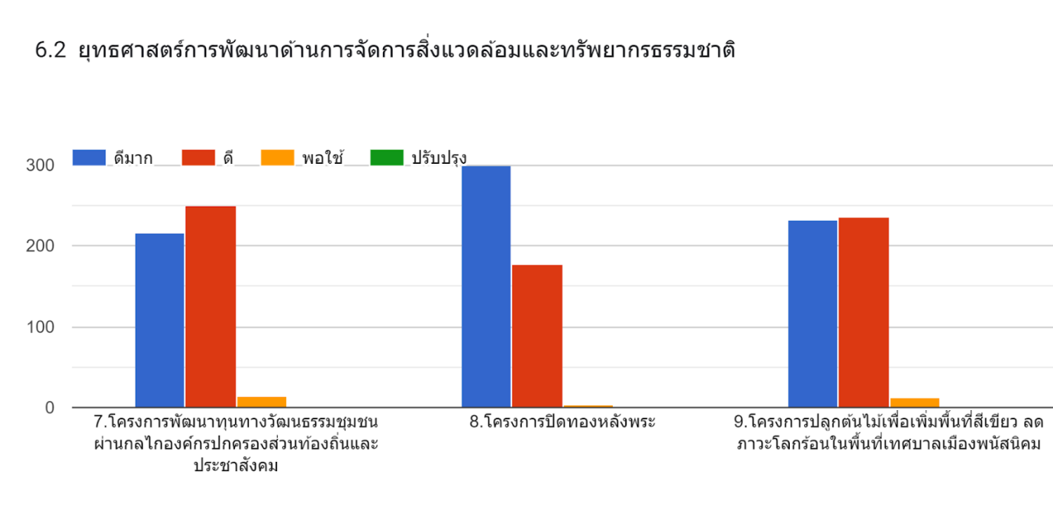

10. โครงการจ้างเหมาบริการดูแลบริเวณสนามฟุตบอล และสวนส่งเสริมสุขภาพเทศบาลเมืองพนัสนิคมและ บริเวณใกล้เคียง
11. โครงการจ้างเหมาดูแลสระว่ายน้ำสนามกีฬาเทศบาลเมืองพนัสนิคมและสระว่าน้ำโรงเรียนเทศบาล 4
12. โครงการอบรมสัมมนาและศึกษาดูงานของผู้นำชุมชน และผู้ที่เกี่ยวข้อง
13. โครงการอบรมการจัดทำแผนชุมชน
14. โครงการส่งเสริมกิจกรรมกลุ่มสตรี
15. โครงการเศรษฐกิจพอเพียงในชุมชน
16. โครงการฝึกอบรมอาชีพ
17. โครงการประชุมคณะกรรมการชุมชนย่อย
18. โครงการพัฒนาคุณภาพชีวิตผู้สูงอายุ
19. โครงการพัฒนาคุณภาพชีวิตคนพิการและผู้ดูแลคนพิการ
20. โครงการฝึกอบรมอาชีพระยะสั้นให้แก่คนพิการและผู้ดูแลคนพิการ
21. โครงการจัดบริการสุขภาพผู้สูงอายุด้วย Smart Technology
22. โครงการอุดหนุนสำหรับขับเคลื่อนโครงการสัตว์ปลอดโรค คนปลอดภัยจากโรคพิษสุนัขบ้า
23. โครงการสุขาภิบาลสถานที่จำหน่ายอาหารของร้านอาหารและแผงลอยจำหน่ายอาหารในเขตเทศบาลเมือง พนัสนิคม
24. โครงการปรับปรุงและพัฒนาตลาดสดน่าซื้อ
25. โครงการฝึกอบรมดับเพลิงเบื้องต้นและการอพยพหนีไฟ
26. โครงการถนนปลอดภัย
27. โครงการช่วยเหลือประชาชนในการป้องกันและบรรเทาความเดือดร้อนของประชาชนที่เกิดจากสาธารณะภัย
28. โครงการอบรมให้ความรู้เกี่ยวกับพระราชบัญญัติข้อมูลข่าวสารของราชการ พ.ศ.2540
29. โครงการประชุมประชาคมชุมชน
30. โครงการอบรมให้ความรู้ทางกฎหมายเกี่ยวกับการป้องกันและปราบปรามการทุจริต
31. โครงการจ้างเหมาบริการทำความสะอาดอาคารหอประชุมสวนสาธารณะเฉลิมพระเกียรติเทศบาลเมือง พนัสนิคมและพื้นที่โดยรอบ
32. โครงการจ้างเหมาบริการดูแลสวนสาธารณะเฉลิมพระเกียรติ เทศบาลเมืองพนัสนิคม
33. โครงการจ้างเหมาบริการดูแลรักษาความปลอดภัยบริเวณโดยรอบอาคารหอประชุมสวนสาธารณะเฉลิม พระเกียรติเทศบาลเมืองพนัสนิคม

6.1.4 ยุทธศาสตร์การพัฒนาด้านวัฒนธรรม ประเพณี และการท่องเที่ยว
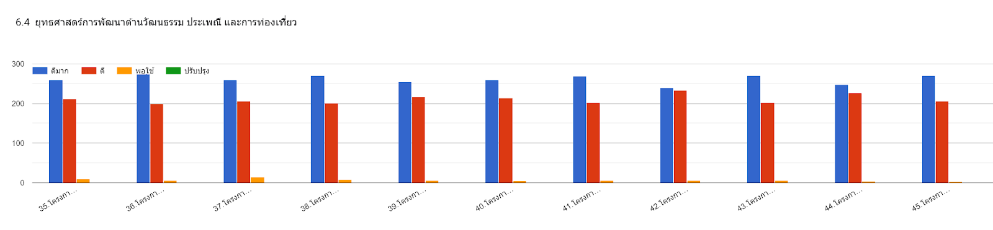
35. โครงการส่งเสริมและอนุรักษ์วัฒนธรรมประเพณีวันตรุษจีน
36. โครงการจัดงานวันสำคัญทางศาสนา
37. โครงการจัดงานประเพณีไหว้พระจันทร์
38. โครงการจัดงานประเพณีสงกรานต์
39. โครงการจัดงานประเพณีส่งท้ายปีเก่าต้อนรับปีใหม่และเทศกาลคริสต์มาส
40. โครงการจัดงานประเพณีลอยกระทง
41. โครงการจัดงานประเพณีบุญกลางบ้านและเผยแพร่เครื่องจักสานพนัสนิคม
42. โครงการจัดงานประเพณีกองข้าว
43. โครงการส่งเสริมกีฬาและนันทนาการในอำเภอพนัสนิคม
44. โครงการจัดงานวันเด็กแห่งชาติ
45. โครงการจ้างเหมาบริการดูแลสวนสาธารณะ เทศบาลเมืองพนัสนิคม

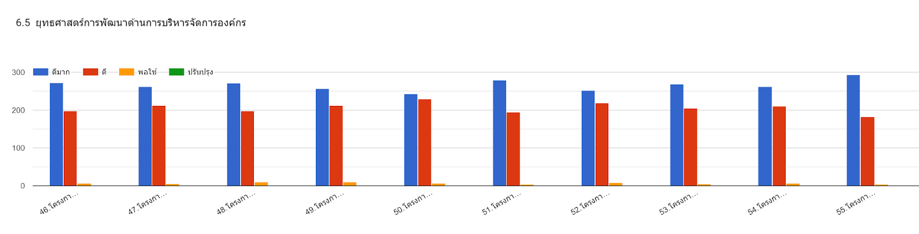
6.1.5 ยุทธศาสตร์การพัฒนาด้านการบริหารจัดการองค์กร

46. โครงการจ้างเหมาเอกชนเก็บขนและกำจัดขยะในเขตเทศบาลเมืองพนัสนิคม
47. โครงการจ้างเหมาบริการทำความสะอาดถนนภายในเขตเทศบาลเมืองพนัสนิคม
48. โครงการจ้างเหมาบริการดูแลสวนสาธารณะเฉลิมพระเกียรติ เทศบาลเมืองพนัสนิคม
49. โครงการอบรมให้ความรู้เกี่ยวกับพระราชบัญญัติข้อมูลข่าวสารของราชการ พ.ศ. 2540
50. โครงการประชุมประชาคมชุมชน
51. โครงการจ้างเหมาบริการดูแลรักษาความปลอดภัยบริเวณโดยรอบอาคารอเนกประสงค์สวนสาธารณะ เฉลิมพระเกียรติเทศบาลเมืองพนัสนิคม
52. โครงการจ้างเหมาบริการทำความสะอาดอาคารอเนกประสงค์สวนสาธารณะเฉลิมพระเกียรติ เทศบาล เมืองพนัสนิคมและพื้นที่โดยรอบ53.โครงการเพิ่มประสิทธิภาพการจัดเก็บรายได้53.โครงการเพิ่ม ประสิทธิภาพการจัดเก็บรายได้
54. โครงการจ้างเหมาบริการทำความสะอาดถนนและทำหน้าที่ประจำรถขยะภายในเขตเทศบาลเมืองพนัสนิคม
55. โครงการจ้างเหมาบริการสถานที่กำจัดขยะมูลฝอยและสิ่งปฏิกูล

ส่วนที่ 3 ข้อเสนอแนะอื่น ๆ
1. หมาจรจัดซอยตรงข้ามโรงแรมเย็นจิต ชอบไล่รถมอเตอร์ไซต์ ไล่เห่าคนเดินทางเท้า อยากให้ เทศบาลช่วยมาจัดการ
2. อยากให้จัดระเบียบสายไฟฟ้าและสายสื่อสารที่ห้อยระย้าภายในเขตเทศบาลด้วย
3. ขอให้เพิ่มลูกระนาดชะลอความเร็วบริเวณห้าแยก ตรงถนนเทศบาลพัฒนา-สามแยกหอประชุม สวนเฉลิมพระเกียรติฯ ด้วย
4. โครงการปรับปรุงถนนบางแห่งซ่อมแซมแล้วแต่ผิวไม่เรียบร้อยไม่เสมอกับผิวถนน ทำให้ลำบาก ในการจราจร
5. อยากให้เทศบาลมาพ่นยุงบริเวณบ้านที่ติดคลอง ยุงแยะมากแถวชุมชนย่อยที่ 6
6. สิ่งที่เริ่มทำและกำลังทำโครงการต่างๆของเทศบาล ทำให้เมืองพนัสดีขึ้นและเห็นเป็นรูปธรรม ขอเป็นกำลังใจให้ทำต่อไป

ส่วนที่ 4 สรุปผล ข้อสังเกตและข้อเสนอแนะ

สรุปผลการพัฒนาท้องถิ่นในภาพรวม
ด้วยรัฐธรรมนูญ มาตรา 253 กำหนดให้ องค์กรปกครองส่วนท้องถิ่น สภาท้องถิ่น และผู้บริหารท้องถิ่น เปิดเผยข้อมูลและรายงานผลการดำเนินงานให้ประชาชนทราบรวมตลอดทั้ง มีกลไกให้ประชาชนในท้องถิ่นมีส่วนร่วมด้วย ทั้งนี้ตามหลักเกณฑ์และวิธีการที่กฎหมายบัญญัติ ประกอบกับระเบียบกระทรวงมหาดไทยว่าด้วยการจัดทำแผนพัฒนาขององค์กรปกครองส่วนท้องถิ่น พ.ศ. 2548 แก้ไขเพิ่มเติม (ฉบับที่ 2) พ.ศ. 2559 (ฉบับที่ 3) พ.ศ. 2561 ข้อ 30 (5) ผู้บริหารท้องถิ่นเสนอผลการติดตามและประเมินผลต่อสภาท้องถิ่นและคณะกรรมการพัฒนาท้องถิ่น พร้อมทั้งประกาศผลการติดตามและประเมินผลแผนพัฒนาให้ประชาชนในท้องถิ่นทราบในที่เปิดเผยภายในสิบห้าวันนับแต่วันรายงานผลและเสนอความเห็นดังกล่าวและต้องปิดประกาศไว้เป็นระยะเวลาไม่น้อยกว่าสามสิบวันโดยอย่างน้อยปีละหนึ่งครั้งภายในเดือนธันวาคมของทุกปี
ดังนั้นเพื่อการปฏิบัติให้เป็นไปตามเจตนารมณ์ ของระเบียบกระทรวงมหาดไทยว่าด้วยการจัดทำแผนพัฒนาองค์กรปกครองส่วนท้องถิ่น เทศบาลพนัสนิคมจึงขอสรุปผลการดำเนินงานการจัดทำงบประมาณ การใช้จ่าย รวมทั้งการติดตามและประเมินผลแผนพัฒนาท้องถิ่นในรอบปีงบประมาณ พ.ศ.2566 มาเพื่อให้ประชาชนได้มีส่วนร่วมในการตรวจสอบและกำกับการบริหารจัดการเทศบาลเมืองพนัสนิคม ดังนี้
วิสัยทัศน์ และยุทธศาสตร์ของเทศบาลเมืองพนัสนิคม
“พัฒนาเมืองพนัสนิคมเป็นเมืองน่าอยู่อย่างยั่งยืน ด้วยหลักเศรษฐกิจกิจพอเพียงและกระบวนการมีส่วนร่วมของประชาชนทุกภาคส่วนด้วยความโปร่งใส ตรวจสอบได้”

ยุทธศาสตร์การพัฒนาที่ 1 ด้านโครงสร้างพื้นฐาน
ยุทธศาสตร์การพัฒนาที่ 2 ด้านการจัดการสิ่งแวดล้อมและทรัพยากรธรรมชาติ
ยุทธศาสตร์การพัฒนาที่ 3 ด้านคุณภาพชีวิต
ยุทธศาสตร์การพัฒนาที่ 4 ด้านพัฒนาวัฒนธรรม ประเพณี และการท่องเที่ยว
ยุทธศาสตร์การพัฒนาที่ 5 ด้านการบริหารจัดการองค์กร

ตัวชี้วัด :
1. ด้านโครงสร้างพื้นฐาน
วัดคุณภาพงานจากจำนวนถนนทางเท้า ท่อระบายน้ำที่ได้รับการปรับปรุง ไฟฟ้าสาธารณะมีจำนวนเพิ่มขึ้นครอบคลุมทุกพื้นที่ สวนสาธารณะได้รับการบำรุงรักษา
2. ด้านการจัดการสิ่งแวดล้อมและทรัพยากรธรรมชาติ
ทรัพยากรธรรมชาติได้รับการอนุรักษ์ฟื้นฟู ประชาชนมีจิตสำนึกในการดูแลรักษาทรัพยากรธรรมชาติและสิ่งแวดล้อม ประชาชนสามารถคัดแยกขยะได้อย่างถูกต้อง
3. ด้านการพัฒนาคุณภาพชีวิต
จำนวนร้อยละของผู้สูงอายุ ผู้พิการและผู้ป่วยเอดส์ที่ได้รับการสงเคราะห์เบี้ยยังชีพ ผู้ป่วยมีจำนวนลดลง ผู้ติดยาเสพติดลดลง และจำนวนอาสาสมัครป้องกันภัยฝ่ายพลเรือนที่เพิ่มขึ้น
4. ด้านการพัฒนาวัฒนธรรม ประเพณีและการท่องเที่ยว
จำนวนร้อยละของประชาชนที่มีส่วนร่วมในการสืบสานวัฒนธรรม ประเพณีและจำนวนร้อยละที่เพิ่มขึ้นของนักท่องเที่ยว
5. ด้านการพัฒนาการบริหารจัดการองค์กร
จำนวนเครื่องมือเครื่องใช้ เทคโนโลยีที่ทันสมัยที่สามารถเพิ่มประสิทธิภาพในการปฏิบัติราชการและการให้บริการประชาชนที่เพิ่มขึ้น ระยะเวลาและขั้นตอนที่ลดลงของการให้บริการประชาชน ร้อยละความพึงพอใจของประชาชนในการจัดบริการสาธารณะของเทศบาลเมืองพนัสนิคมและจำนวนบุคลากรของหน่วยงานที่ได้รับการอบรมเพิ่มพูนความรู้ในการปฏิบัติงานและมีศักยภาพเพิ่มมากขึ้น
โดยปีงบประมาณ พ.ศ.2566 คณะกรรมการติดตามและประเมินผลแผนพัฒนาเทศบาลเมือง พนัสนิคม ได้กำหนดแนวทางและวิธีการการติดตามและประเมินผลแผนพัฒนาเทศบาลเมืองพนัสนิคม ดังนี้
- ระดับ 0 - 49% อยู่ในเกณฑ์ ปรับปรุง
- ระดับ 50 - 70% อยู่ในเกณฑ์ พอใช้
- ระดับ 71 - 80% อยู่ในเกณฑ์ ดี
- ระดับ 81 - 100% อยู่ในเกณฑ์ ดีมาก

ปีงบประมาณ | โครงการตาม  แผนพัฒนา | ดำเนินการได้จริง |  | ไม่ได้ดำเนินการ
ปีงบประมาณ | โครงการตาม  แผนพัฒนา | จำนวนโครงการ | คิดเป็น (%) | จำนวนโครงการ | คิดเป็น (%)
พ.ศ.2566 | 101 | 96 | 95.05 | 5 | 4.95

สรุปผลการดำเนินการในปีงบประมาณ พ.ศ. 2566 โครงการตามแผนพัฒนาฯ จำนวน 101 โครงการ ดำเนินการจริงได้ 96 โครงการ คิดเป็นร้อยละ 95.05 จัดอยู่ในเกณฑ์ดีมาก และโครงการที่ไมสามารถเนินการ ได้ 5 โครงการ คิดเป็นร้อยละ 4.95

สาเหตุที่ไม่สามารถดำเนินโครงการได้
- เป็นโครงการที่ยังคงสภาพดีอยู่และยังสามารถใช้งานได้อย่างมีประสิทธิภาพ
- โอนลดงบประมาณเพื่อไปดำเนินการในส่วนอื่นที่จำเป็น
- โครงการอุดหนุนศูนย์พักพิงสำหรับสุนัขจรจัด จังหวัดชลบุรี - ศูนย์อยู่ระหว่างดำเนินการจัดตั้ง

ปัญหา/อุปสรรค

ยุทธศาสตร์ที่ 1 การพัฒนาด้านโครงสร้างพื้นฐาน
1. ควรจะมีการบูรณาการแนวทางการดำเนินงาน (รูปแบบ/ วิธีการ/ขั้นตอนการดำเนินโครงการ) ในระดับพื้นที่เพื่อให้สามารถดำเนินโครงการได้อย่างมีประสิทธิภาพ และเกิดประโยชน์สูงสุดแก่กลุ่มเป้าหมาย

ยุทธศาสตร์ที่ ๒ การพัฒนาด้านพัฒนาด้านการจัดการทรัพยากรธรรมชาติและสิ่งแวดล้อม
1. ไม่สามารถดำเนินตามโครงการได้ครบทุกหมู่บ้าน โดยขาดปัจจัยสำคัญ ได้แก่ งบประมาณ ผู้นำชุมชนที่เข้มแข็ง การบูรณาการในการทำงาน และภาคีเครือข่าย
2. มุ่งกระตุ้นให้ประชาชนเข้ามามีส่วนร่วมตั้งแต่การรับรู้คุณภาพชีวิต ส่งเสริมประสิทธิภาพองค์กรประชาชน กำหนดปัญหาของหมู่บ้านโดยเริ่มจากขึ้นตอนของการจัดทำแผนพัฒนาหมู่บ้าน หาสาเหตุและแนวทางแก้ไขปัญหา รวมทั้งวางแผนงาน/โครงการในการแก้ไขปัญหาของหมู่บ้านได้อย่างถูกต้อง

ยุทธศาสตร์ที่ ๓ การพัฒนาด้านคุณภาพชีวิต
1. เทศบาลควรส่งเสริมทางด้านงบประมาณให้เพียงพอกับการพัฒนาด้านการศึกษาควรกำกับดูแลและควบคุมกระบวนการดำเนินงานด้านการส่งเสริมการศึกษาให้มีคุณภาพและถูกต้องตามหลักวิชาการอย่างต่อเนื่อง
2. สอดแทรกปลูกฝังคุณธรรมจริยธรรมให้กับเด็กอย่างต่อเนื่องมีการจัดกิจกรรมกระบวนการในการจัดกิจกรรมพัฒนาทั้งร่างกาย อารมณ์ จิตใจ สังคม และสติปัญญาเหมาะสมกับวัยและความสามารถของแต่ละบุคคล สร้างระเบียบวินัยและมารยาทในการพูดการไหว้และฝึกเรื่องช่วยเหลือตนเองอย่างต่อเนื่องและเหมาะสมกับวัย

ยุทธศาสตร์ที่ ๔ การพัฒนาด้านวัฒนธรรมประเพณี และการท่องเที่ยว
1. การเพิ่มขึ้นของประชากรในเขตเมือง เป็นสาเหตุหนึ่งที่ส่งผลให้เกิดการขยายตัวของเมืองที่นำไปสู่การเกิดปัญหาด้านสิ่งแวดล้อมต่างๆ โดยปัญหาที่สำคัญที่มักจะเกิดขึ้น ได้แก่ ปัญหาชุมชนแออัด อันเกิดจากการย้ายถิ่นฐานของประชากรชนบทเข้าสู่เมืองการอุปโภคบริโภคและการประกอบกิจกรรมต่าง ๆ ของชุมชน ที่ทำให้เกิดขยะ ของเสีย และน้ำเสีย
2. วิถีสังคมที่เปลี่ยนแปลง เป็นสาเหตุหลักที่ทำให้พฤติกรรมและสภาวะสุขภาพของคนเปลี่ยนแปลงไปด้วยสภาวะสุขภาพกลับมีปัญหาเพิ่มขึ้น ซึ่งสะท้อนให้เห็นความอ่อนแอของการเข้ามามีส่วนร่วมของทุกภาคส่วนในการแก้ไขปัญหาสุขภาพประชาชนส่วนใหญ่ยังติดภาพของการเป็นผู้รับทุกอย่างจากรัฐตลอดเวลา การเข้ามามีส่วนร่วมในการสร้างสุขภาพจึงมีน้อย การจัดการปัญหาสุขภาพของประชาชนนั้นประเด็นสำคัญอยู่ที่การทำให้ประชาชนมีความรู้ และตระหนักต่อการมีสุขภาพอนามัยของตนเอง โดยเฉพาะอย่างยิ่งการหลีกเลี่ยงพฤติกรรมอันเป็นปัจจัยเสี่ยงต่อการเกิดโรค

ยุทธศาสตร์ที่ 5 การพัฒนาด้านการบริหารจัดการองค์กร
1. การปรับกระบวนทัศน์ทางความคิดใหม่ที่เน้นการบริหารจัดการทรัพยากรบุคคลโดยการสรรหา คัดเลือกพนักงานที่มีศักยภาพ และการฟื้นฟูปรับปรุงศักยภาพของพนักงานเดิมให้มีความสามารถให้หลากหลายมากขึ้น
2. การส่งเสริมความรู้ การทำให้พนักงานทราบถึงสิ่งที่ต้องปฏิบัติ เหตุผลของการปฏิบัติ การทราบถึงรายละเอียดของวิธีการปฏิบัติ การอบรมให้พนักงานทราบถึงมาตรฐานของการปฏิบัติ การวัดประสิทธิผลของการปฏิบัติงานที่มาตรฐานเดียวกัน
3. ให้ส่วนราชการทุกสำนัก/กอง จัดทำแบบรายงานผลการดำเนินโครงการหลังจากเสร็จสิ้นโครงการแล้ว และโครงการที่ไม่สามารถดำเนินการได้ให้ชี้แจงเหตุผลประกอบ เสนอต่อผู้บริหารท้องถิ่นพิจารณาวินิจฉัยสั่งการ เพื่อให้เกิดการเปลี่ยนแปลง ปรับปรุง แก้ไข พร้อมสำเนาให้กองยุทธศาสตร์ฯ รวบรวมเสนอต่อคณะกรรมการติดตามและประเมินผลแผนพัฒนาท้องถิ่นต่อไป

ข้อเสนอแนะจากการตรวจติดตามและประเมินผล
ผลจากการติดตามและประเมินผลโครงการประชาชนในชุมชน ส่วนมากเป็นความต้องการให้แก้ปัญหาในด้านสาธารณสุข และสาธารณูปโภค ได้แก่การฉีดพ่นกำจัดยุง การแก้ไขปัญหาสุนัขจรจัด การบริหารจัดการสายไฟฟ้าสาธารณะและสายสื่อสารต่าง ๆ ให้เป็นระเบียบเรียบร้อย ซึ่งเป็นสิ่งสำคัญในการดำรงชีวิตของประชาชนในชุมชนจึงควรต้องดำเนินการแก้ไขต่อไป

ข้อเสนอแนะในการศึกษาครั้งต่อไป
เทศบาลเมืองพนัสนิคม ควรดำเนินการติดตามและประเมินผลโครงการที่เทศบาลเมืองพนัสนิคมดำเนินการผ่านมาสัก 1-2 ปี โดยให้ประชาชนมีส่วนร่วมในการปฏิบัติงานในหลายๆ ด้าน เพื่อจะได้รับทราบปัญหา การวิเคราะห์ การวางแนวทางแก้ปัญหา การปฏิบัติงานเพื่อแก้ปัญหา อันจะก่อให้เกิดประโยชน์ ต่อการวางแผนพัฒนาท้องถิ่นของเทศบาลเมืองพนัสนิคมต่อไป

